怀化市溆浦县红阳片区砷污染治理项目
临时入河排污口设置论证报告

长沙新智力环保科技有限责任公司
二〇二六年四月

项目名称：怀化市溆浦县红阳片区砷污染治理项目临时入河排污口设置论证报告
项目委托单位：溆浦县工业和信息化局

项目编制单位：长沙新智力环保科技有限责任公司

法定代表人：王奥林

项目负责人：李亚焕

编写人员：李亚焕

联系方式：18229823624

公司地址：中国(湖南)自由贸易试验区长沙片区人民东路二段169号先进储能节能创意示范产业园17栋1801

怀化市溆浦县红阳片区砷污染治理项目
入河排污口设置论证报告专家意见修改说明
序号 | 专家意见 | 修改情况 | 索引
1 | 完善说明怀化市溆浦县红阳片区历史沿革，完善溆浦县红阳片区现状排水情况，补充红阳片区地表水水质情况 | 已修改 | 怀化市溆浦县红阳片区历史沿革见P1、红阳片区地表水水质情况见P15
2 | 补充说明项目建设的必要性 | 已修改 | 必要性见P2
3 | 补充项目建设情况、一体化污水处理设施处理工艺、处理规模、进出水质要求 | 已修改 | 建设情况见P13-14、一体化污水处理设施处理工艺、处理规模、进出水质要求见P14-16
4 | 本项目入河排污口为《怀化市溆浦县红阳片区砷污染治理项目》配套项目，为临时排放口，补充管理要求、监测要求、治理完成后拆除等要求 | 已修改 | 管理要求见P68-72、监测要求见P68、拆除要求见P72

入河排污口设置论证报告综合说明表

一、工程概况 | 建设项目名称 | 怀化市溆浦县红阳片区砷污染治理项目  临时入河排污口设置
一、工程概况 | 项目建设地点 | 湖南省怀化市溆浦县
一、工程概况 | 项目建设性质 | 新建
一、工程概况 | 项目建设规模 | 建设规模1000m³/d
一、工程概况 | 项目建设单位 | 溆浦县工业和信息化局
一、工程概况 | 入河排污口设置论证委托单位 | 溆浦县工业和信息化局
一、工程概况 | 入河排污口设置论证承担单位 | 长沙新智力环保科技有限责任公司
一、工程概况 | 论证范围 | 排污口入无名小溪上游500m至溆水入河口全长约1.5km，溆水入河口上游500m至仁里冲村取水口上游3000m（排污口下游8.2km）的河段，约8.7km，共计10.2km
二、入河  排污口基  本情况 | 入河排污口位置 | 入河排污口坐标：E110.54406°,N27.892499°
二、入河  排污口基  本情况 | 出水水质标准限值 | 《污水综合排放标准》(GB8978-1996)表4中一级排放标准、重金属执行表1中第一类污染物最高允许排放浓度
二、入河  排污口基  本情况 | 出水水质标准限值 | pH | As | Mn
二、入河  排污口基  本情况 | 出水水质标准限值 | 6-9 | 0.5mg/L | 2mg/L
二、入河  排污口基  本情况 | 入河排污口类型 | 工矿企业雨水临时入河排污口
二、入河  排污口基  本情况 | 入河排污口排放方式 | 连续排放
二、入河  排污口基  本情况 | 入河方式 | 明渠
二、入河  排污口基  本情况 | 入河排污口污水排放量 | 1000m³/d
三、建设项目退水情况 | 污水污染物种类 | 主要污染物为As、Mn等
三、建设项目退水情况 | 退水地点水功能区名称 | 景观娱乐用水区
三、建设项目退水情况 | 退水地点水质管理目标 | Ⅲ类
四、水资源及水生态保护措施 | 工程措施 | 污水排放浓度执行《污水综合排放标准》(GB8978-1996)表4中一级排放标准和表1第一类污染物最高允许排放浓度
四、水资源及水生态保护措施 | 非工程措施 | 坚持依法排污，并按规定缴纳排污费，环境保护行政主管部门应定期将持证排污者主要污染物排放情况向社会公布，接受公众监督

目录
项目背景 1
1总则 4
1.1论证目的 4
1.2论证依据 5
1.3论证范围 8
1.4论证工作程序 9
1.5.论证的主要内容 10
1.6水平年 11
2责任主体基本情况 12
2.1责任主体名称、单位性质、地址 12
2.2责任主体生产经营状况 12
3项目概况 13
3.1建设项目基本情况及产排污分析 13
3.2建设项目所在区域概况 18
3.3湖南溆浦思蒙国家湿地公园概况 21
3.4周边水系情况 28
4水生态环境现状调查分析 30
4.1现有入河排污口调查分析 30
4.2水环境状况调查分析 33
4.2.1水环境质量现状评价 33
4.3水生态状况调查分析 36
4.4生态环境分区管控要求调查分析 37
5入河排污口设置方案设计 40
5.1入河排污口设置基本情况 40
5.2入河排污口排污情况 40
5.3申请的入河排污口重点污染物排放浓度、排放量和污水排放 41
6入河排污口设置水环境影响分析 42
6.1.预测范围 42
6.2入河排污口混合区范围 42
6.3受纳水域纳污能力 43
6.4本项目建设后对水环境的影响 44
6.5对地下水影响分析 49
6.6对饮用水源保护区及取水口水质影响分析 50
6.7排污口叠加影响分析 50
7入河排污口设置水生态影响分析 52
8入河排污口设置水环境风险影响分析 53
8.1水环境风险分析 53
8.2.水环境风险防范 55
8.3.突发环境事件应急预案 57
9入河排污口设置合理性分析 59
9.1.与水功能区纳污能力要求的适应性分析 59
9.2入河排污口设置位置的合理性 59
9.3法律法规政策的符合性 60
9.4应采取的水生态环境保护措施及实施效果分析 64
9.5.环境监测 66
9.6排污口设置及规范化管理 68
9.7临时排污口拆除要求 72
10论证结论与建议 73
10.1论证结论 73
10.2建议 74
附图1项目地理位置图 76
附图2平面布局图 77
附图3项目论证区域排污口影响范围图 78
附图4水功能区划图 79
附图5本项目排污口与取水口位置关系图 81
附件1：怀化市溆浦县红阳片区历史遗留废渣综合项目可行性研究报告 82
附件2怀化市溆浦县红阳片区历史遗留废渣综合治理项目实施方案(溆浦县人民政府) 85
附件3：怀化市溆浦县红阳片区砷污染阶段性风险管控方案 89
附件4：水环境现状检测报告 94
附件5：专家意见及签到表 105

项目背景
怀化市溆浦县红阳片区作为县域传统老工业聚集区，自1972年红阳机械厂建成投产以来，先后入驻机械制造、电解锰生产、黄金冶炼、金属表面处理等多类工业企业，历经数十年工业生产、企业租赁经营与破产解散等多次主体更迭，区域内遗留了勤一锰渣库、金正锰业尾矿库、江口冶炼厂冶炼废渣及多处砷污染场地，土壤、地表环境与尾矿库周边区域砷等重金属污染物累积严重，生态环境风险突出。在自然降雨条件下，降雨初期形成的地表径流会对片区裸露污染场地、堆存冶炼废渣、闭库尾矿库周边区域进行强力冲刷与淋溶，携带大量砷污染物形成高风险污染雨水。
早期工业园区建设时，环保配套设施规划不足，排水系统未实现雨污分流，生产废水、生活污水与雨水共用同一排放通道，建设了涵箱排口，将园区内各类废水统一排入下游自然形成的无名小溪。随着时间推移，涵箱排口逐渐成为园区废水的主要排放通道，缺乏有效的污染治理设施和在线监测手段，该小溪原本为自然溪流，承担区域雨水排放功能，自红阳工业园投产以来，大量未经有效处理的工业废水持续排入，导致溪流水质急剧恶化，小溪生态功能完全丧失，实质沦为排污沟，成为锰、砷等重金属的传输通道，最终汇入溆水河，影响下游水环境质量。
2024年5月9日-6月9日，中央第五生态环境保护督察组对湖南省进行生态环境保护督察，并于2024年8月20日正式反馈督察报告。督察报告中指出“怀化市溆浦县红阳片区金正锰业有限责任公司尾矿库坝下雨水管长期外排废水，砷浓度达7.39mg/L，严重超标”，以及根据《怀化市溆浦县红阳片区锰、砷污染现状调查报告（初调）》的检测数据及现状监测数据表明金正锰渣库下游入河小溪的砷、锰、氨氮等污染因子已超过《地表水环境质量》（GB3838-2002）Ⅲ类水质要求。
因此，为防止溆浦县红阳片区污染进一步扩大，为削减初期雨水污染、改善小溪水质，溆浦县工业和信息化局拟构建“初期雨水全收集、污染物质全处理、达标尾水全管控”的闭环管理体系，切实阻断雨水冲刷导致的污染扩散途径，有效解决污染初期雨水处理后的规范排放问题，杜绝无组织溢流、无序排放等违法排污行为，同时便于生态环境主管部门开展日常监督检查、水质监测与流量管控，实现初期雨水排放全过程可监测、可追溯、可监管，在溆浦县红阳片区砷污染风险治理期间，对片区收集的初期雨水、淋溶水等污染废水经预氧化+混凝沉淀等工艺处理达到《污水综合排放标准》（GB8978-1996）表4一级排放标准和表1第一类污染物最高允许排放浓度后，通过涵箱排放口排放。本项目将现有涵箱排放口进行规范化管理，本项目治理完成后相应拆除封闭。
涵箱排放口作为本项目临时排污口仅用于红阳片区初期雨水、淋溶水处理达标后的定点排放，不接纳任何生产废水、生活污水及其他外来废水，不新增区域水污染物排放总量，使用周期与片区砷污染治理周期保持一致，待溆浦县红阳片区砷污染问题彻底解决后，将立即对临时排污口进行封堵、拆除并恢复场地原状。
本次临时排污口的设置，既是落实属地政府生态环境保护主体责任、严守区域水环境安全底线的法定要求，也是防范历史遗留砷污染扩散、保障周边群众身体健康与生产生活安全的关键举措，更是保障片区砷污染治理措施落地见效、为永久污染治理工程建设提供安全稳定过渡期的重要支撑，对全面提升红阳片区环境管理规范化水平、持续改善区域生态环境质量、推动片区生态环境可持续发展具有不可替代的重要作用。
为严格执行《入河排污口监督管理办法》，促进水资源的优化配置，保证水资源可持续利用，保障建设项目的合理排水要求，根据《湖南省入河排污口监督管理办法》(湘政办发(2018)44号)及《湖南省住房和城乡建设厅等八部门关于建立绿色通道加快城乡污水处理设施建设前期工作的通知》(湘建村(2019)230号)精神，在江河、湖泊新建、改建和扩大排污口，需编制《入河排污口设置论证报告》。为完善入河排污口设置审批手续，根据湖南省生态环境厅湖南省水利厅关于印发《湖南省入河(湖)排污口监督管理工作方案》的通知(湘环发(2023)31号)中审批要求，溆浦县工业和信息化局特委托长沙新智力环保科技有限责任公司承担《怀化市溆浦县红阳片区砷污染治理项目临时入河排污口论证报告》的编制工作。
根据《入河入海排污口监督管理技术指南入河排污口设置》（HJ1386-2024）6.1.1入河排污口设置论证报告内容包括论证范围确定、责任主体基本情况、建设项目基本情况及产排污分析、水生态环境现状调查分析、入河排污口设置方案设计、入河排污口设置影响分析、入河排污口设置合理性分析、论证结论与建议等。故本报告在论述时根据《入河入海排污口监督管理技术指南入河排污口设置》（HJ1386-2024）附录A入河排污口设置论证报告编制提纲编制。

1总则

1.1论证目的
红阳片区排水箱涵中废水受片区遗留废渣淋溶水、初期雨水和周边污染土壤淋溶水影响，废水中的主要污染物为砷和锰，对经预氧化+混凝沉淀等工艺处理达标后的，设置规范化临时排污口作为阶段性过渡排放设施，按照《中华人民共和国水法》《入河排污口监督管理办法》和《水功能区监督管理办法》等法律法规的要求，在江河、湖泊新建、改建或扩大入河排污口，需要对入河排污口设置的可行性和合理性进行论证。
（1）实现排污口有效监督管理：根据《中华人民共和国水法》《入河排污口监督管理办法》和《水功能区管理办法》等法律法规的要求，结合怀化市溆浦县红阳片区砷污染治理项目临时入河排污口设置方案，在满足水功能区保护要求的前提下，充分论证入河排污口设置对水功能区水质、水生态和第三者权益的影响。
（2）保护和改善水环境：结合怀化市溆浦县红阳片区砷污染治理项目临时入河排污口设置方案，根据河段水文水资源特性、入河排污口基本信息、受纳水体纳污能力、排污总量控制、水生态保护等要求，对排污口设置的合理性进行论证分析，提出水资源保护措施，以保障所在水域生活、生产和生态用水安全。
（3）提供科学审批的依据：通过对入河排污口设置合理性的论证，为各级生态环境主管部门审批入河排污口以及建设单位合理设置入河排污口提供科学依据。
（4）促进经济社会与环境的协调发展：以保持水资源和水环境质量为重点，在发展经济的同时要注重对水环境的保护，加强污水处理，规范合法排放尾水，促进经济社会同环境保护协调发展。

1.2论证依据
1.2.1法律法规
（1）《中华人民共和国水法》，2024年修正；
（2）《中华人民共和国环境保护法》，2014年4月24日修订，自2015年1月1日起施行；
（3）《中华人民共和国水污染防治法》，2017年6月27日第二次修订；
（4）《中华人民共和国环境影响评价法》（主席令第24号），2018年12月19日施行；
（5）《中华人民共和国清洁生产促进法》（2012年2月29日通过修订，2012年7月1日起施行）；
（6）《中华人民共和国突发事件应对法》，2024年11月1日起施行；
（7）《中华人民共和国河道管理条例》（国务院令第3号），2018年3月19日第四次修订；
（8）《建设项目环境保护管理条例》（国务院令第253号），1998.11.29，2017年修订，2017年10月1日起施行；
（9）《中华人民共和国防洪法》（2016年7月2日修正）；
（9）《中华人民共和国防洪法》（2016年7月2日修正）；
（10）《水污染防治行动计划》（国发〔2015〕17号，2015年4月16日起施行）；
（11）《中华人民共和国湿地保护法》（2022年6月1日起施行）；
（12）《湖南省水污染防治条例》（2025年5月1日起施行）；
（13）《湖南省饮用水水源保护条例》2022年修正；
（14）《中华人民共和国长江保护法》（2020年12月26日第十三届全国人民代表大会常务委员会第二十四次会议通过）；
（15）《湖南省环境保护条例》（2024-11-29）；
（16）《中华人民共和国水污染防治法》（2017年6月27第二次修正）。
1.2.2技术导则与标准
（1）《建设项目环境影响评价技术导则总纲》（HJ2.1-2016）；
（2）《环境影响评价技术导则—地表水环境》（HJ2.3-2018）；
（3）《环境影响评价技术导则—生态影响》（HJ19-2011）；
（4）《建设项目水资源论证导则》（GB/T35580-2017）；
（5）《入河排污口管理技术导则》（SL532-2011）；
（6）《建设项目环境风险评价技术导则》（HJ169-2018）；
（7）《地表水环境质量标准》（GB3838-2002）；
（8）《生活饮用水卫生标准》（GB5749-2022）；
（9）《污水综合排放标准》(GB8978-1996)；
（11）《水功能区划分标准》（GB/T50595-2010）；
（12）《湖南省城镇污水处理厂主要水污染物排放标准》（DB43/T1546-2018）；
（13）《入河入海排污口监督管理技术指南整治总则》（HJ1308-2023）；
（14）《入河入海排污口监督管理技术指南入河排污口规范化建设》（HJ1309-2023）；
（15）《入河入海排污口监督管理技术指南入河排污口设置》（HJ1386-2024）；
（16）《湖南省主要地表水系水环境功能区划》（DB43/023-2005）。
1.2.3.规章与规范性文件
（1）《地表水环境质量监测技术规范》（HJ91.2-2022）；
（2）《污水监测技术规范》（HJ91.1-2019），2019年12月24日发布，2020年3月24日实施；
（3）《水域纳污能力计算规程》（GB/T25173-2010）；
（4）《地表水资源质量评价技术规程》（SL395-2007）；
（5）《国务院关于实行最严格水资源管理制度的意见》，国发[2012]3号；
（6）《国务院关于印发水污染防治行动计划的通知》，国发〔2015〕17号；
（7）《水功能区监督管理办法》（水资源[2017]101号），2017.2.27；
（8）《关于做好入河排污口设置审批和水功能区划相关工作的通知》（湘环发〔2019〕17号）；
（9）《湖南省人民政府关于印发〈湖南省主体功能区规划〉的通知》（湘政发[2012]39号），2012.12.26；
（10）《湖南省贯彻落实〈水污染防治行动计划〉实施方案（2016-2020年）》（湘政发〔2015〕53号），2015.12.31；
（11）《湖南省水功能区监督管理办法》（湘政办发[2016]14号），2016.2.23；
（12）《湖南省水功能区划》（湖南省水利厅），2014年修编；
（13）《湖南省县以上城市污水治理提质增效三年行动工作方案（2019-2021年）》（2019.7.24）；
（14）《怀化市水功能区划》（2017~2030）；
（15）《关于规范入河排污口设置审批工作的函》（湘环函〔2021〕71号）；
（16）湖南省生态环境厅湖南省水利关于印发《湖南省入河(湖)排污口监督管理工作方案》的通知（湘环发〔2023〕31号）；
（17）《入河排污口监督管理办法》（中华人民共和国生态环境部令第35号），2025年1月1日施行。
1.2.4相关规划、技术报告与文件
- 湖南省环境保护科学研究院编制《怀化市溆浦县红阳片区锰、砷污染状况调查报告（初调）》及专家意见，2024年11月；
- 《怀化市溆浦县红阳片区历史遗留废渣综合治理项目（可行性研究报告）》及审查意见，2025年2月；
（4）《怀化市溆浦县红阳片区历史遗留废渣综合治理项目（实施方案）》及审查意见，2025年4月；
（3）《怀化市溆浦县红阳片区砷污染阶段性风险管控方案》及审查意见，2025年12月。

1.3论证范围
《入河入海排污口监督管理技术指南入河排污口设置》（HJ1386-2024）中要求“对地表水的影响论证以明确功能的水体(水域)为基础单元，论证重点区域为入河排污口所在水体(水域)、可能受到影响的周边水体(水域)以及可能受到影响的监测评价断面所在水域。涉及饮用水水源保护区、饮用水取水口，涉水的自然保护区、风景名胜区，重要湿地、重点保护与珍稀水生生物的栖息地、重要水生生物的自然产卵场及索饵场、越冬场和洄游通道，天然渔场等渔业水体，以及水产种质资源保护区等保护区域的，论证范围扩展到上述区域相关水域。
依据《怀化市水功能区划》（2017~2030）、《湖南省水功能区划》，排污口通过无名小溪流经约1000m最终汇入溆水（县水厂取水口下游200米至小江口银珍电站大坝），景观娱乐用水区，现状水质为Ⅲ类。最近的环境保护目标为排污口上游7km的溆浦县自来水厂取水口，下游3.5km处为仲下村省控断面，下游8.2km为仁里冲村取水口饮用水源保护区。参照《环境影响评价技术导则地表水环境》（HJ2.3-2018）中应满足覆盖对照断面、控制断面与削减断面等关心断面的要求，确定本次论证范围为排污口入无名小溪上游500m至溆水入河口全长约1.5km，溆水入河口上游500m至仁里冲村取水口上游3000m（排污口下游8.2km）的河段，约8.7km。共计10.2km。

1.4论证工作程序
（1）现场查勘和资料收集
根据已建排污口设置的方案，组织技术人员对现场进行查勘，调查和收集该项目所在区域的自然环境和社会环境资料，排污口设置区域的水文、水质和水生态资料等，同时收集可能影响的其他取排水用户资料。
（2）资料整理
根据所搜集的资料，进行整理分析，明确工程布局、工艺流程、排污口位置、主要污染物排放量及污染特征等基本情况；分析所属河段水资源保护管理要求，水环境现状和水生态现状等情况，以及其他取排水用户分布情况等。
（3）建立数学模型，进行预测模拟
根据水功能区水质和水生态保护要求，结合污水处理排放情况，项目所处河段河道水文特性，按照《水域纳污能力计算规程》（GB/T25173-2010），选定合适的数学模型，拟定模型预测计算工况，进行污染物扩散浓度预测计算，统计分析不同条件下入河污水的影响程度及范围。
（4）影响分析
根据现状及资料分析结果，得出的入河排污口污染物排放产生的影响范围，以及所处河段水生态现状，论证分析入河排污口对项目所在溆水段的影响程度。论证分析排污口对上下游水功能区内第三方取用水安全的影响，提出入河排污口设置的制约因素。
（5）排污口设置合理性分析
根据影响论证结果，综合考虑水功能区水质和水生态保护的要求、第三者权益等因素，分析入河排污口位置、排放浓度和总量是否符合有关要求。建设项目入河排污口设置论证程序见下图。
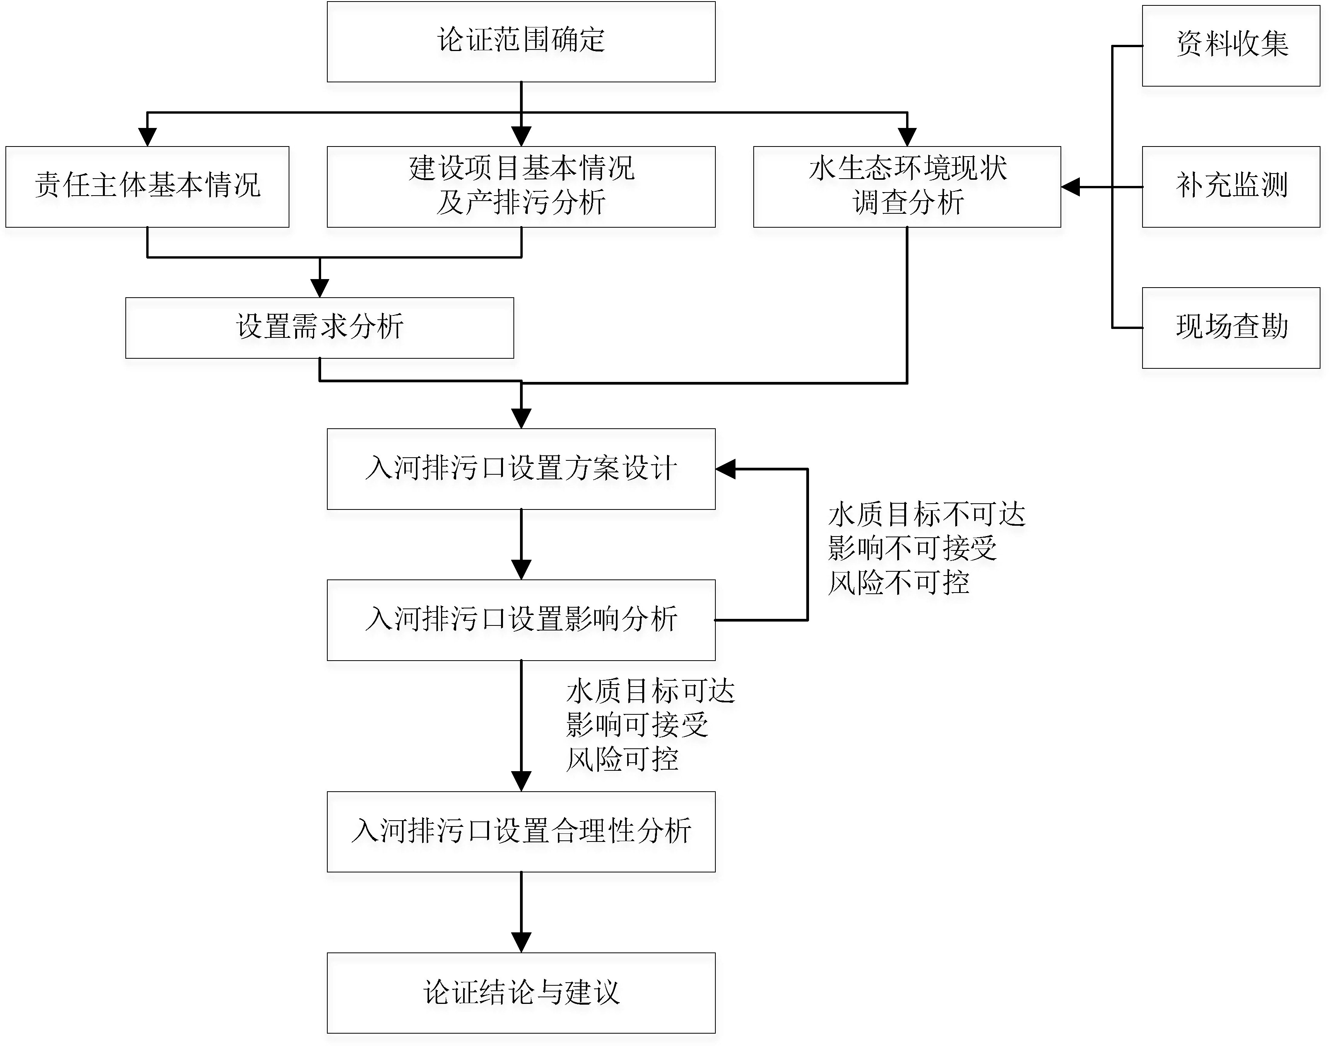图1-1入河排污口设置论证流程图

1.5.论证的主要内容
根据《入河排污口监督管理办法》（生态环境部令第35号）等相关文件要求，论证的主要内容如下：
（1）责任主体基本情况；
（2）入河排污口所在水域水生态环境现状；
（3）入河排污口设置地点，污水排放方式、排放去向；
（4）入河排污口污水排放量，入河排污口重点污染物排放种类、排放浓度和排放量；
（5）入河排污口设置对周边环境影响以及相关环境风险分析；
（6）水生态环境保护措施以及效果分析：排放放射性物质的，还应当论证放射性物质管控措施以及效果；
（7）论证结论。

1.6水平年
入河排污口设置论证水平年的确定尽量与国民经济和社会发展规划、流域或区域水资源规划等有关规定水平年相协调。项目为新建项目，本项目现状水平年选取2026年。

2责任主体基本情况

2.1责任主体名称、单位性质、地址
责任主体名称：溆浦县工业和信息化局
单位性质：行政单位
地址：怀化市溆浦县卢峰镇解放街

2.2责任主体生产经营状况
溆浦县工业和信息化局是湖南省怀化市溆浦县人民政府的工作部门，负责全县工业经济发展和信息化建设的综合管理与协调，不属于生产经营性企业，其核心职责是：
产业规划与政策：拟订并实施工业、信息化发展规划和产业政策，推进产业结构调整。
经济运行监测：监测分析工业经济态势，调节日常经济运行，协调解决突出矛盾。
新型工业化：推进信息化与工业化融合，指导企业技术创新与技术改造。
中小企业服务：宏观指导中小企业和非公有制经济发展，落实惠企政策。
行业管理：负责电力、民爆物品等行业管理、行政执法与安全生产监管。
信息化建设：推动数字经济、通信基站建设、“智赋百企”等数字化转型工作。
溆浦县红阳片区砷污染治理期间，对片区收集的初期雨水、淋溶水等污染废水经预氧化+混凝沉淀等工艺处理达到《污水综合排放标准》（GB8978-1997）表4一级标准和表1标准后，设置规范化临时排污口作为阶段性过渡排放设施。

3项目概况

3.1建设项目基本情况及产排污分析
3.1.1项目基本情况
项目名称：怀化市溆浦县红阳片区砷污染治理项目临时入河排污口
建设性质：新建
建设地点：怀化市溆浦县红阳片区砷污染风险管控区域内
建设单位：溆浦县工业和信息化局
服务对象：红阳片区历史污染场地、勤一锰渣库、金正锰业尾矿库、江口冶炼厂废渣区等区域初期雨水、废渣淋溶水等
建设目的：收集处理片区初期雨水、淋溶水，达标后通过临时排污口入河排放，减少污染扩散，提升区域水环境质量。
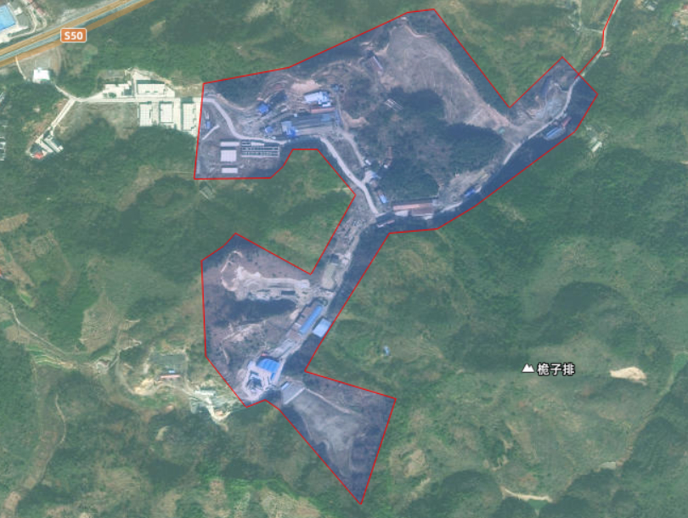
一体化污水处理设施
电解锰厂
金正锰业、湖南大德昌
金正锰渣库
江口冶炼厂
勤一锰渣库
图3-1溆浦县红阳片区风险管控范围图
3.1.2废水收集系统
江口冶炼厂地块三周环山，厂房及渣堆位于中心低洼处，在场地修建环形截洪沟，达到截流周围山体雨水目的，并依山势排入外环境。结合厂区现有地形，北侧截洪沟沿厂区北侧山体山脚设置；南侧截洪沟沿厂区西侧和南侧山体山脚设置，截洪沟总长约450m，其中江口冶炼厂厂区范围内约390m，江口冶炼厂下游截洪沟约60m。
在红阳片区排水箱涵适宜位置修筑拦水坝，拦收集箱涵出水；将红阳片区金正尾矿库底西南方向85m处原事故应急池改造成废水调节池，并将拦截的废水提升至废水调节池中，第一阶段在调节池旁设置一套一体化废水净化设备，调节池内废水通过水泵提升进入一体化废水净化设备。
3.1.3处理规模
根据《溆浦县红阳片区砷污染阶段性风险管控方案》枯水期非雨天排水箱涵的流量约400m³/d，采用降雨深度计算出片区初期雨水量为680m³/d，采用降雨历时方式计算出片区初期雨水量为994m³/d，考虑到初期雨水仅下雨初期才需要收集处理，收集的时间较短，故红阳片区废水净化站设计处理总规模取非雨天全收集的水量和初期雨水量两者中较大值，废水净化站设计处理总规模定为1000m³/d，本报告按1000m³/d处理规模进行论证。
3.1.4处理工艺
项目废水拟采用“预氧化+混凝沉淀”的组合工艺，向原水中投加次氯酸钠对As进行氧化，再通过向水中投加碱液、聚铁、PAM进行反应絮凝，高效共沉淀去除砷，砷达《污水综合排放标准》(GB8978-1996)表1中第一类污染物最高允许排放浓度(总砷<0.5mg/L)、锰达《污水综合排放标准》(GB8978-1996)表4中一级排放浓度(总锰<2mg/L)。其他污染物达《污水综合排放标准》(GB8978-1996)表4中一级标准。
工艺流程说明：
拦截箱涵内废水，将潜污泵放置于箱涵内提升废水进入箱涵旁原事故应急池内(作为本次废水净化站调节池使用)，水池内废水再通过提升泵提升进入本次新建的一体化废水净化设备(包括预氧化池、反应絮凝池、斜板沉淀池及相应配套设备等)，同步投加次氯酸钠、NaOH、聚铁、PAM等药剂实现废水中砷的高效去除，一体化废水净化设备出水就近排入后端箱涵。
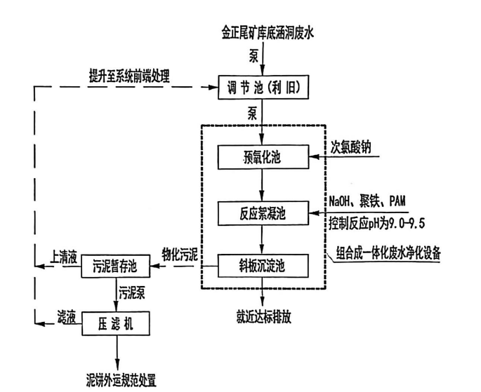
图3-2废水处理工艺流程图
3.1.5设计进出水水质
根据《怀化市溆浦县红阳片区锰、砷污染状况调查报告(初调)》的检测数据，初调采集的红阳片区内5个地表水样砷、锰全部超标，下游入河小溪砷、锰也超标，其检测结果如下表所示。
表3.1-1片区地表水现状数据（mg/L）
点位 | 监测项目
点位 | AS | Mn
锰业总公司电解锰厂对面箱涵 | 1.25 | 27.1
锰业总公司电解锰厂下游200米箱涵 | 1.78 | 58.3
湖南中泰大门旁箱涵 | 0.964 | 75.8
聚诚贸易下游箱涵 | 4.2 | 70.9
金正锰渣库下游汇集处箱涵 | 5.92 | 82.3
金正锰渣库下游入河小溪 | 1.17 | 22.3
GB3838-2002 | 0.05 | 0.1

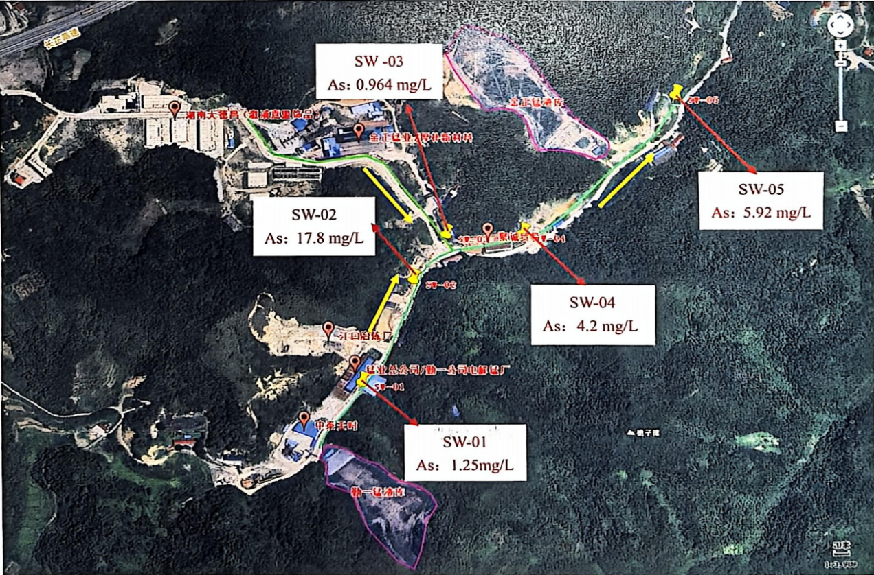
图3-3红阳片区地表水监测点位图
根据《怀化市溆浦县红阳片区锰、砷污染现状调查报告（初调）》、《怀化市溆浦县红阳片区砷污染阶段性风险管控方案》，本项目进出水质按下表。
表3.1-2设计进出水水质
水质标准 | pH | As | Mn
设计进水水质 | 4~7 | ≤5mg/L | /
设计出水水质 | 6~9 | ≤0.5mg/L | ≤2mg/L
3.1.6环保手续情况
溆浦县工业和信息化局2024年11月委托湖南省环境保护科学研究院编制《怀化市溆浦县红阳片区锰、砷污染状况调查报告（初调）》、2025年2月编制《怀化市溆浦县红阳片区历史遗留废渣综合治理项目（可行性研究报告）》、2025年4月编制《怀化市溆浦县红阳片区历史遗留废渣综合治理项目（实施方案）》、2025年12月编制《怀化市溆浦县红阳片区砷污染阶段性风险管控方案》。
3.1.7污泥处理情况
本项目污泥主要来源于一体化废水净化设备的物化污泥，产生的污泥排入调节池内分格的污泥暂存池内，污泥提升后经新建的板框压滤机脱水后含水率降低到60%左右，污泥主要含有砷等重金属离子等，脱水后污泥暂存在废水净化站压滤车间，最终经鉴定后交由有资质单位处置。污泥贮池上清液及压滤机产生的滤液采用泵提升至废水净化系统前端的调节池内重新处理。
3.1.8主要生产设备
本项目主要设备详见下表3.1-3。
表3.1-3主要设备、设施一览表
编号 | 安装  位置 | 名称 | 规格 | 单位 | 数量 | 备注
1 | 原事故应急旁箱涵内 | 潜水提升泵 | Q=100m³/h,H=10m,N=5.5kW | 台 | 2 | 1用1备
2 | 原事故应急旁箱涵内 | 超声波液位计 | / | 套 | 1 | /
3 | 调节池(利旧) | 潜水提升泵 | Q=50m³/h,H=12m,N=4.0kW | 台 | 2 | 1用1备
4 | 调节池(利旧) | 超声波液位计 | / | 套 | 1 | /
5 | 一体化废水净化系统 | 一体化废水净化设备 | 单套处理规模1000m³/d，装机功率27kW；运行功率23kW | 套 | 1 | 碳钢衬玻璃钢防腐，配自动控制系统，内含搅拌机、斜板、排泥泵等
6 | 一体化废水净化系统 | 加药平台 | 长9.8m，宽1.0m，高0.8m。 | 套 | 1 | 镀锌
7 | 一体化废水净化系统 | 加药平台 | 长6.1m，宽1.0m，高0.8m。 | 套 | 1 | 镀锌
8 | 一体化废水净化系统 | 次氯酸钠储罐 | V=2m³,D=1300mm | 套 | 1 | PE材质
9 | 一体化废水净化系统 | 次氯酸钠投加泵 | 流量Q=200Lh，扬程P=0.5MPa，功率N=0.37kW，隔膜计量泵。 | 台 | 2 | PVDF,1用1备
10 | 一体化废水净化系统 | 聚铁加药装置 | 容积3m³，搅拌机功率1.5kW. | 套 | 1 | PE材质
11 | 一体化废水净化系统 | 聚铁投加泵 | 流量Q=200Lh，扬程P=0.5MPa，功率N=0.37kW，隔膜计量泵。 | 台 | 2 | PVDF,1用1备
12 | 一体化废水净化系统 | 氢氧化钠储罐 | V=3m³ | 套 | 1 | PE材质
13 | 一体化废水净化系统 | 氢氧化钠投加泵 | 流量Q=200L/h，扬程P=0.5MPa，功率N=0.37kW，隔膜计量泵。 | 台 | 2 | PVDF,1用1备
14 | 一体化废水净化系统 | PAM加药装置 | 容积2m³，搅拌机功率1.5kW. | 台 | 1 | 不锈钢304
15 | 一体化废水净化系统 | PAM投加泵 | 流量Q-200L/h，扬程P=0.5MPa，功率N=0.37kW，隔膜计量泵。 | 套 | 2 | PVDF,1用1备
16 | 污泥处理系统 | 压滤机 | 面积80m²，滤板尺寸1000mm×1000mm，功率：4.0kW，高压隔膜板框压滤机，带压力表。 | 台 | 1 | /
17 | 污泥处理系统 | 螺杆泵 | 流量Q=12m³h，扬程H=120m，功率N=5.5kW，螺杆泵 | 套 | 2 | 不锈钢，1用1备
18 | 污泥处理系统 | 压榨水箱 | 容积4m³ | 台 | 1 | 不锈钢

3.2建设项目所在区域概况
3.2.1地理位置
溆浦县位于湖南省西部，怀化市东北部，雪峰山主峰北麓。南北长110km，东西宽72km，总土地面积3440.1km²。北到厥菜坡与沅陵、安化县接壤；南与隆回、洞口、洪江交界；东起连棚山与新化县毗邻；西至新田岭和辰溪县相连。整个地势南东北高，向西倾斜，中部平缓，四周群山环绕，形成中北部椭圆形山间平地。
3.2.2地形地貌
溆浦县处于雪峰山主峰的北向延伸地区。地势由东南向西北倾斜，南部凉风界海拔1614米，西部沅水出境地海拔118米，高低差1496米。县境四周山峦重叠，地形有山地、岗地、丘陵地、江河、溪谷平原等多种类型。土壤属于中亚热带红壤、黄壤地带范围。板页岩类风化物、紫色砂页岩风化物、花岗岩风化物、石灰岩类风化物是溆浦县的主要土壤母质。雪峰山脉自越城岭佛顶山以北为起点，向北经城步、黔阳、溆浦至安化等县，长200多公里。呈弧线状。山体主脊海拔在1000—1500米，最高峰二宝顶山海拔2021米。雪峰山脉西坡较缓，东坡较陡，成为湖南东西两半部自然呈现的天然分界线，也是资水与沅水的分水岭。武陵山脉属云贵高原云雾山分支的东延部分。呈北向东，分布于湘西北。海拔多在800—1200米。其中海拔1000米以上的山峰有200多座，最高峰壶瓶山海拔2098.7米，山势高大，气势雄伟。其山脉北支分布于湘川鄂边界的有八面山、八大公山、青龙山、东山峰、壶瓶山等，中支沿澧水干流之北有天星山、红星山、朝天关、张家界、白云山等，南支从贵州省境内延伸过来进入省内有腊尔山、羊峰山、天门山、大龙山、六台山等。
据国家质量技术监督局《中国地震动参数区划图》(2001)，项目所在地域地震动峰值加速度为0.05g，地震动反应谱特征周期为0.35s，对应于原基本烈度VI度区。
3.2.3土壤植被
溆浦县土壤种类繁多，森林土壤普查查明，全县有8个山地土类15个亚类36个土属80个土种。按地貌、植被类型及光、热、水对土壤的影响，全县分为三个森林土壤带。一是南部红黄壤带，基带为红壤；二是东北部黄红壤，基带为红壤（包括河潮土)；三是资水流域境内（岗东、两江、善溪）基带为红壤（包括河潮土和部分水化红壤）。植被类型分布，常绿阔叶林，分布在圣仁山、桐木溪、米粮洞等海拔500～800m的山沟山谷；落叶阔叶林，主要分布在1000m以上的中山区，中山区有少部分常绿阔叶林；常绿落叶、阔叶混交林破坏后，发生逆向演替而形成落叶阔叶林；针阔混交林，分布在500～800m中低山；中低山针叶林主要分布在300m以下；灌丛大多分布在海拔1000m以上的山顶；山顶草丛，分布在海拔1200～1000m的中山顶。
野生动物多为适应耕地和居民点的种类，林栖鸟类已少见，而盗食谷物的鼠类和鸟类有所增加，生活于稻田区捕食昆虫、鼠类的两栖类、爬行类动物较多，主要动物物种有斑鸠、杜鹃、麻雀、刺猬、蝙蝠、野兔、黄鼬、松鼠，家禽、家畜主要有猪、牛、羊、兔、鸡、鸭、鹅，鱼类有青、草、鲢、鲤、鲫鱼等。
3.2.4水文气象
溆浦县属亚热带湿润季风气候，在地域上介于雪峰山北端安化多雨低温中心与湘西高温干旱少雨的麻阳盆地之间，是得天独厚的中间地带；从而使该县气候不但具有亚热带季风湿润气候的共同特征，更具有光热并丰，雨水充足，光、热、水基本同季，有效性好，时空变化大，各季分布不均，小气候多样，垂直差异大，立体气候明显的地方特点。多年年平均气温16.9℃,7月份最热，月平均气温26.7℃至29.8℃，极端最高气温40.5℃；元月份最冷，平均气温1.6℃至7.1℃，极端最低气温—12.6℃，年平均降水量为1539.1毫米，年平均无霜期286天。
卢峰镇属亚热带季风性温润气候，气候温和，降雨充沛，日照充足，年均气温16.3℃至17.2℃，年降水量1414毫米。
3.2.5河流水系
溆浦县境内流域面积50km²以上的河流有30条，为沅江、溆水、溆水、渠江等。溆浦县地跨沅、资水两大流域，主要属沅江流域。沅江右岸一级支流溆水贯穿溆浦全境。溆水发源于龙潭金字山白竹坳，海拔1070m，河流南下至黄茅园，再转东流至龙潭，折北流经北斗溪、九溪江、统溪河、桐木溪、车头到溆城，转西经仲夏、思蒙、小江至大江口注入沅江，全长176km，平均干流坡降6.6‰，流域面积3332km²，溆水右岸先后纳入黄沙江、进马江、九溪江、猫儿江、高明溪、溪口江、溆水、三都河、右岸有诗溪江、思蒙溪支流纳入。溆水支流二、三、四都河，以二都河最长，三都河最短，而三都河干流坡降最大，并集中在溆城以上汇入溆水，形成向心状水系公布。
溆水由175条支流组成流域水系，其中一级支流22条，二级支流63条，三级支流73条，四级支流17条。河长50km以上的有二、三、溆水与溆水干流四条。流域面积大于100km²的支流有思蒙溪、三都河、溆水、麻阳水、岩家垅溪、溪口江、高明溪、诗溪江、猫儿江、葛竹坪溪、圭洞溪等11条。
3.2.6生态环境
生态环境主要是土壤、陆生生态和水生生物三个方面的生态环境。溆浦县土壤以红、黄土壤为主，也有部分沙性土壤区。各规划的梯级电站区，山区居多，以林木为主。
陆生生态主要是区域的植物和动物，溆浦县境内共有种子植物45科108属230种，其中裸子植物6科12属16种，被子植物39科96属134种；在米粮洞自然保护区内有国家I级保护植物2种（南方红豆杉，伯乐树），国家Ⅱ级保护植物10种（黄连、樟树、花桐木、红椿、喜树、金荞麦、香果树、禅树、野大豆、中华节缕草），湖南省地方重点保护野生植物13种（中华猕猴桃、刺楸、八角莲、钩栲、赤皮青冈、水青冈、方竹、黄樟、少花桂、川桂、七叶一枝花、川黔紫薇、青檀），保护区内野生植物资源维管束植物约1200种，另外栽培的国家重点保护植物有银杏、水杉、鹅掌楸、苏铁、凹叶厚朴、厚朴、杜仲、川黄槃等。其次有黑壳楠、红皮树、南岭黄檀、黄檀，利川润楠、冬瓜木、西藏山木栎、薄叶润楠、湘楠等多种珍贵植物群落。溆浦县境内国家I级重点保护动物有云豹、国家Ⅱ级重点保护动物大鲵、红腹锦鸡、白鹅等15种左右。另具有观赏价值的动物除了鸟类（斑雀），还有两栖动物2种（大叔蛙、虎纹蛙），爬行动物8种（中华鳖、黑眉锦蛇、灰鼠蛇、乌梢蛇、虎斑游蛇、赤链蛇、钝尾两头蛇、银环蛇），哺乳动物15种（刺猬、穿山甲、貂（狸）、小灵猫、果子狸、黄鼬、鼬獾、猪獾、豹猫、华南兔、豪猪、野猪、野兔）。溆浦县植物和动物主要分布于米粮洞、圣人山自然保护区、思蒙湿地公园以及溆浦县国家级森林公园。

3.3湖南溆浦思蒙国家湿地公园概况
3.3.1湿地公园范围
湖南溆浦思蒙湿地公园位于本项目排污口入溆水下游10km，湖南溆浦思蒙湿地公园包括溆水下游河道、银珍水库、河洲漫滩和周边部分山地等，呈东西向长带状，东至县城滚水坝，西至江口镇犁头嘴（溆水与沅水交汇处），南、北面均为河岸为主界限，外延小部分山地。地理坐标介于东经110°22'38"～110°34'23”，北纬27°49'17"～27°54'08”之间，南北长8.8千米，东西宽19.3千米，湿地公园总面积1018.0公顷。
3.3.2湿地公园土地利用现状
湖南溆浦思蒙湿地公园总面积1018.0公顷，其中湿地面积715.8公顷，占70.32%；林地面积295.2公顷，占29.00%；交通运输用地0.5公顷，占0.05%；水利设施用地1.0公顷，占0.10%；其他用地5.5公顷，占0.56%。公园周边的土地利用以林地、耕地为主，间杂少量农村居民点用地。
3.3.3湿地公园湿地资源情况
①湿地类型与面积
参照《全国湿地资源调查技术（试行）》的分类系统，根据湖南省第二次湿地资源调查结果，将湖南溆浦思蒙湿地公园内湿地分为河流湿地和人工湿地两大湿地类和永久性河流、洪泛平原湿地、库塘和稻田四大湿地型。
②河流湿地
河流湿地主要包括永久性河流和洪泛平原湿地两个湿地型。
a永久性河流：主要是指溆水及其支流。b洪泛平原湿地：主要是指溆水泛滥地、河心洲、河滩、河谷。
③湿地面积
据实地调查，湖南溆浦思蒙湿地公园内湿地总面积715.8公顷，占公园总面积1018.0公顷的70.32%。其中，河流湿地面积为571.1公顷，占湿地总面积的79.78%，占公园总面积的56.10%；人工湿地面积为144.7公顷，占湿地总面积的20.22%，占公园总面积的14.22%(2)生物多样性
3.3.4植物资源
植物种类：湖南溆浦思蒙湿地公园及周边地区植物种类较多，湿地植物丰富。区内有种子植物145科、431属、637种（包括变种、变型，下同），其中裸子植物4科、5属、6种，被子植物141科、426属、637种。属于湿地植物有64科、159属、206种，湿地植物中，裸子植物1科、1属、1种，被子植物63科、158属、205种。除去栽培种和外来入侵植物（或逸生植物），共有土著种子植物139科、413属、611种；其中湿地植物有60科、151属、197种。根据《中国湿地植被》，我国共有湿地种子植物116科，413属，1417种，湿地公园内的湿地植物分别为我国湿地种子植物总科数、总属数、总种数的55.17%、38.50%、14.54%；根据《湖南湿地》，湖南省共有湿地种子植物82科，263属，469种，湿地公园内的湿地植物分别为湖南省湿地种子植物总科数、总属数、总种数的78.05%、60.46%、43.92%。
植物区系：湖南溆浦思蒙湿地公园植物区系科级地理分布有10个，属级地理分布类型有14个，区系成分复杂；植物区系属华中（武陵山）植物区系，具有较强的中亚热带性质，同时又体现了由中亚热带向南亚热带过渡的性质。
植被类型：根据《湖南植被》，湖南溆浦思蒙湿地公园地处中亚热带典型常绿阔叶林北部植被亚地带，属雪峰山北部山地植被小区。该地森林植被主要分布在银珍水库一带，以马尾松林为主；丹霞地貌区主要为岩栎、老虎刺等构成的稀疏灌丛；溆水两侧分布有大面积的甜橙人工林。湿地植被主要以禾本科、蓼科、莎草科、菊科等科的湿生植物构成的季节性湿地植被类型为主。
依据《中国植被》分类系统，参考《湖南省第二次湿地资源调查实施细则》中对湖南湿地植被的分类规定，结合湿地公园的具体情况，将该地的森林植被划分为3个植被型组，14个群系；湿地植被划分为3个植被型组，40个群系。
3.3.5湿地动物
据调查，湖南溆浦思蒙湿地公园规划范围内发现野生脊椎动物共计26目67科171种，其种数为湖南省已知脊椎动物总数的18.67%。其中鱼类有4目9科33种，种数占湖南省已知鱼类的16.10%；两栖动物有1目4科13种，种数占湖南省18.84%；爬行动物有3目7科20种，种数占湖南省已知爬行动物的20.20%；鸟类有14目37科88种，种数占湖南省已知鸟类的19.64%；哺乳动物为4目10科17种，种数占湖南省已知哺乳动物的%。
①鱼类动物
经调查统计，湖南溆浦思蒙湿地公园内共有鱼类33种，隶属于4目9科。湿地公园内鱼类占全国鱼类种类的1.01%，占湖南省的16.10%；所发现科数占全国鱼类科数的3.72%，占湖南省的39.13%；所发现目数占全国鱼类目数的14.29%，占湖南省的36.36%。其中属洞庭湖经济鱼类有18种，占整个湿地公园鱼类的54.55%，这些鱼类是：青鱼Mylopharyngodonpiceus、草鱼Ctenopharyngodonidellus、鲤鱼Cyprinuscarpio、泥鳅Misgurnusanguillicaudatus、鲶鱼Silurusasotus、鳊鱼Parabramispekinensis、铜鱼Coreiusheterodon、鲫鱼Carassiusauratus、鳙鱼Aristichthysnobilis、鲢鱼Hypophthalmichthysmolitrix、鳜Sinipercachuatsi、大眼鳜Sinipercakneri、乌鳢Ophiocephalusargus、银鲴Xenocyprisargentea、花鱼骨Hemibarbusmaculates、黄颡鱼Pelteobagrusfulvidraco、翘嘴鲌Culteralburnus、赤眼鯮Squaliobarbuscurriculus。属我国特有鱼类的种数为10种，占整个湿地公园鱼类种数的30.30%，这些鱼类分别是：逆鱼Acanthobramasimoni、似刺鳊鮈Paracanthobramaguichenoti、铜鱼Coreiusheterodon、大斑花鳅Cobitismacrostigma、花鳅Cobitistaenia、瓦氏（江）黄颡鱼Pelteobagrusvachellii、白缘鱼央Leiobagrusmarginatus、大眼鳜Sinipercakneri、（子陵）栉虾虎鱼Ctenogobiusgiurinus、斑鳢Ophiocephalusmaculates。属湖南省地方重点保护物种的鱼类有1种，占整个湿地公园鱼类的3.03%，这个物种为斑鳢Ophiocephalusmaculates。在世界上辨别一个地区物种的重要性和独特性时，特有物种是一个重要指标。此区域的中国特有鱼类占整个湿地公园鱼类种数的30.30%，其比例反映了该地物种的重要性，因此湖南溆浦思蒙湿地公园具有非常重要的生态保护价值和科研价值。
②两栖动物
经调查统计，湖南溆浦思蒙湿地公园共有两栖动物13种，隶属于1目4科。湿地公园两栖动物种数占全国两栖动物种数的4.05%，占湖南省的18.84%；所发现科数占全国两栖动物科数的36.36%，占湖南省的44.44%；发现目数占全国两栖动物目数的33.33%，占湖南省的50.00%。其中列入国家Ⅱ级重点保护的野生动物有1种：虎纹蛙Ranarugulosa；列入《濒危动植物种国际贸易公约》附录2的有1种：虎纹蛙Ranarugulosa；列入《国家保护的有益的或者有重要经济、科学研究价值的陆生野生动物名录》的保护物种有12种，占整个湿地两栖动物种数的92.31%；列入湖南省地方重点保护的物种有10种，占整个湿地公园两栖动物种数的76.92%。
③爬行动物
经调查统计，湖南溆浦思蒙湿地公园共发现爬行动物20种，隶属于3目7科。湿地公园爬行动物种数占全国爬行动物种数的4.91%，占湖南省的20.2%；发现科数占全国爬行动物科数的29.17%，占湖南省的46.67%；发现目数占全国爬行动物目数的75.0%，占湖南省的100%。其中列入《濒危动植物种国际贸易公约》附录2的有1种：滑鼠蛇Ptyasmucosus；列入《国家保护的有益的或者有重要经济、科学研究价值的陆生野生动物名录》的保护物种有20种，占整个湿地爬行动物种数的100.0%；列入湖南省地方重点保护的物种有19种，占整个湿地公园爬行动物种数的95.00%。
④鸟类动物
经调查统计，湖南溆浦思蒙湿地公园内共有鸟类88种，隶属于14目37科。湿地公园内鸟类种类占全国鸟类种类的6.42%，占湖南省的19.64%。所发现科数占全国鸟类科数的36.63%，占湖南省的52.11%。所发现目数占全国鸟类目数的58.33%，占湖南省的73.68%。湿地公园的鸟类类群多样，代表物种齐全，物种数和科目数在省内都占较高比例。其中，列入国家Ⅱ级重点保护物种有9种，占整个公园鸟类种数的10.23%；列入《濒危动植物种国际贸易公约》的有12种，占公园鸟类种数的13.64%，其中附录2物种有10种，附录3物种有2种；列入《国家保护的有益的或者有重要经济、科学研究价值的陆生野生动物名录》保护动物达65种，占整个公园鸟类种数的73.86%；列入《中华人民共和国政府和日本国政府保护候鸟及其栖息地环境的协定》保护名录有22种，占整个公园鸟类种数的25.0%；列入《中华人民共和国政府和澳大利亚政府保护候鸟及其栖息地环境的协定》保护名录有7种，占整个公园鸟类种数的7.95%；列入湖南省地方重点保护物种有50种，占整个公园鸟类种数的56.82%。
⑤哺乳动物
经调查统计，湖南溆浦思蒙湿地公园共发现哺乳动物为17种，隶属于4目10科。公园哺乳动物种数占全国哺乳动物种数的2.93%，占湖南省已知哺乳动物的17.89%。所发现科数占全国哺乳类动物科数的20.00%，占湖南省已知哺乳动物的35.71%。所发现目数占全国哺乳动物目数的28.57%，占湖南省已知哺乳动物的44.44%。其中，列入《濒危动植物种国际贸易公约》的物种有4种，占湿地公园哺乳动物种数的26.67%，其中附录2物种有1种，附录3物种有3种；列入《国家保护的有益的或者有重要经济、科学研究价值的陆生野生动物名录》保护动物达到了8种，占整个湿地公园兽类种数的47.06%；列入湖南地方重点保护的物种有14种，占整个公园兽类的82.35%。湿地公园中的哺乳动物物种数、目数和科数的比例较周边地区明显高出，凸显出该区域的动物多样性和重要性，具有较高的保护价值。
3.3.6重点保护动植物
①重点保护植物
根据国务院1999年8月4日批准发布实施的《国家重点保护野生植物名录》（第一批)。结合实地调查统计，湖南溆浦思蒙湿地公园有野生保护植物8种，其中包括国家Ⅰ级重点保护植物2种，银杏Ginkgobiloba、水杉Metasequoiaglyptostroboides；国家Ⅱ级重点保护植物6种，即：樟树Cinnamomumcamphora、莲Nelumbonucifera、野大豆Glycinesoja、大叶榉Zelkovaschneideriana、喜树Camptothecaacuminata、中华结缕草Zoysiasinica。
②重点保护动物
湖南溆浦思蒙湿地公园的野生动物中共有国家Ⅱ级保护动物10种，分别是虎纹蛙Ranarugulosa、黑耳鸢Milvusmigranslineatus、赤腹鹰Accipitersoloensis、雀鹰Accipiternisusnisosimilis、燕隼Falcosubbuteostreichi、阿穆尔隼Falcoamurensis、红隼Falcotinnunculusinterstincyus、红腹锦鸡Chrysolopuspictus、东方角鸮Otussuniamalayanus、斑头鸺鹠Glaucidiumcuculoideswhiteleyi。列入《濒危动植物种国际贸易公约》的物种有18种，其中附录2物种有13种，附录3物种有5种；列入《国家保护的有益的或者有重要经济、科学研究价值的陆生野生动物名录》保护动物105种，列入《中华人民共和国政府和日本国政府保护候鸟及其栖息地环境的协定》保护名录有22种，列入《中华人民共和国政府和澳大利亚政府保护候鸟及其栖息地环境的协定》保护名录有7种，列入湖南地方重点保护的物种有93种。
3.3.6湿地景观
公园内自然生态环境优美、动植物种类繁多，湿地资源丰富，由河流、洪泛平原湿地、库塘组成了复合湿地生态系统；沿河山水风光与田园风光交相辉映，丹霞山水、溶洞峡谷、古村驿站等景观资源丰富多彩。主要景点有烟雨思蒙、溆水屈儃、桃源洞天、五佛山、三闾滩、犁头咀古驿站等。

3.4周边水系情况
水田垅溪：水田垅溪长约4公里，为溆水的一级支流，呈西北-东南走向，流经太坪村、穿过娄怀高速涵洞、水田垅村、穿过湘黔铁路涵洞，然后在溆浦二桥下游注入溆水，溪水水量随着季节变化而变化，多雨季节水量充沛，主要作用是农田灌溉和排洪。水田垅溪汇水面积约10km2，根据流域面积比拟法，可知水田垅溪评价溪段平均河宽10m，平均水深0.5m，平均流速0.044m/s，平均流量0.22m³/s。水田垄溪在起步区的东北端部分穿过区内，位于屈原大道南侧，与屈原大道基本平行。目前，由于起步区内基础设施及屈原大道的施工，在区内的部分河段被改道，通过人工修筑的涵洞而过。
红花园溪：为溆水的一级支流，在红花园村距溆水约50m处分为两条支流，其中一条支流源自起步区内的山林，流经蒋家冲，穿过娄怀高速、湘黔铁路涵洞汇入红花园溪；另一条支流源于规划区西北面的雷锋山系，流经桐木坨村、贺家垄，然后在红花园村注入溆水，呈西北-东南走向。目前，该区域的土地平整及基础设施建设施工还未推进至此，因此，该水系保持原有状态，为当地村民的农灌、排涝等用水使用。
无名小溪：位于红阳工业园西北部，位于本项目东侧。为溆水的一级支流，其支流分别源自贺家垄水库及红阳工业园的山林，呈西北-东南走向，流经红花园村内的部分村组，然后在红花园溪入溆水汇入口下游约400m处汇入溆水，是本项目入河排污口的受纳水体。
贺家垄水库：位于西南角，娄怀高速的东面，为农灌蓄水使用，娄怀高速修建时将原贺家垄水库面积缩减至5万m²左右，在红花园村金垄冲及临娄怀高速一侧建有大坝。

4水生态环境现状调查分析

4.1现有入河排污口调查分析
4.1.1现状调查范围
排污口入无名小溪上游500m至溆水入河口全长约1.5km，溆水入河口上游500m至仁里冲村取水口上游3000m（排污口下游8.2km）的河段，约8.7km，共计10.2km。
4.1.2现有取水、排水状况
①农业取水口：项目所在区域属于传统的农业地区，溆水沿线分布有一定面积农田，传统种植业主要有水稻和经济作物，以水稻为主，经济作物则以蔬菜为主。本项目溆水论证河段沿线未设取水坝，型机埠、泵站等取水构筑物。
②工业取水口：经调查，论证范围内无建设项目，无经批准获得取水许可的工业企业取水口，无工业园取水口。
③集中式生活饮用水取水口：根据现状调查，本项目论证河段无集中式地下饮用水水源地，无集中式饮用水水源保护区，也无热水、矿泉水、温泉等特殊地下水资源保护区，无生态脆弱区重点保护区域，无地质灾害易发区，无重要湿地、水土流失重点防治区、沙化土地封禁保护区等。最近的饮用水取水口为溆浦县自来水厂取水口，位于本项目排污口上游约7km。
④渔业养殖用水：水资源较丰富，论证河段不涉及利用溆水进行天然水体养殖的企业单位。
表4.1-1项目上下游取、排水口一览表

取水口名称 | 与本项目相对位置 | 概况
溆浦县自来水厂取水口 | 上游7km | 饮用水取水
仁里冲村取水口饮用水源保护区 | 下游8.2km | 饮用水取水
排水口名称 | 与本项目相对位置 | 概况
溆浦县卢峰镇污水处理厂排水口 | 入溆水段下游3.2km | 生活污水(30000t/d)
溆浦县工业集中区红花园工业园污水处理厂排污口 | 入溆水段上游0.4km | 工业污水排水（3000t/d）
4.1.3水质管理目标与要求
水功能区，是指为满足水资源合理开发和有效保护的需求，根据水资源的自然条件、功能要求、开发利用现状，按照流域综合规划、水资源保护规划和经济社会发展要求，在相应水域按其主导功能划定并执行相应质量标准的特定区域。水功能区分为水功能一级区和水功能二级区。
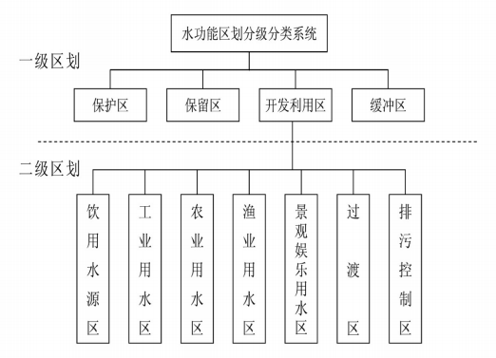
图4.1-1水功能区分级分类系统图
水功能一级区分为保护区、缓冲区、开发利用区和保留区四类。
水功能二级区在开发利用区中划分，分为饮用水源区、工业用水区、农业用水区、景观娱乐用水区、过渡区和排污控制区七类。
对照《水功能区划标准》（GB/T50594-2010），水功能区水质标准要求如下表。
表4.1-2水功能区水质标准要求
类别 | 水功能区 | 水质标准要求
一级水功能区 | 保护区 | 保护区水质标准应符合现行国家标准《地表水环境质量标准》（GB3838-2002）中Ⅰ类或Ⅱ类水质标准；当由于自然、地质原因不满足Ⅰ类或Ⅱ类水质标准时，应维持现状水质
一级水功能区 | 保留区 | 保留区水质标准应不低于现行国家标准《地表水环境质量标准》（GB3838-2002）规定的Ⅲ类水质标准或应按现状水质类别控制
一级水功能区 | 开发利用区 | 开发利用区水质标准由二级水功能区划相应类别的水质标准确定
一级水功能区 | 缓冲区 | 缓冲区水质标准应根据实际需要执行相关水质标准或按现状水质控制
二级水  功能区 | 饮用水源区 | 饮用水源区水质标准应符合现行国家标准《地表水环境质量标准》  （GB3838-2002）中Ⅱ类或Ⅲ类水质标准
二级水  功能区 | 工业用水区 | 工业用水区水质标准应符合现行国家标准《地表水环境质量标准》（GB3838-2002）中Ⅳ类水质标准
二级水  功能区 | 农业用水区 | 农业用水区水质标准应符合现行国家标准《农田灌溉水质标准》（GB5084）的规定，也可按现行国家标准《地表水环境质量标准》（GB3838-2002）中Ⅴ类标准确定
二级水  功能区 | 景观娱乐用水区 | 景观娱乐用水区水质标准应符合现行国家标准《渔业水质标准》  （GB11607）的有关规定，也可按现行国家标准《地表水环境质量标准》（GB3838-2002）中Ⅱ类或Ⅲ类水质标准确定
二级水  功能区 | 景观娱乐用水区 | 景观娱乐用水区水质标准应符合现行国家标准《地表水环境质量标准》（GB3838-2002）中Ⅲ类或Ⅳ类水质标准
二级水  功能区 | 过渡区 | 过渡区水质标准应按出流断面水质达到相邻功能区的水质目标要求选择相应的控制标准
二级水  功能区 | 排污控制区 | 污染控制区水质标准应按其出流断面的水质状况达到相邻水功能区的水质控制标准确定
本项目入河排污口位于 东侧无名小溪，经1km后入溆水。根据《湖南省主要地表水系环境功能区划》（DB43023-2005）、《湖南省水功能区划（修编）》、《怀化市水功能区划》（2017~2030），此河段水域功能为参照溆水段为景观娱乐用水区。详见表4.1-3。
表4.1-3水功能区划表
编号 | 水系 | 水体 | 水域范围 | 控制城镇 | 水体主要功能 | 环境功能类别
1 | 沅江 | 溆水 | 葛竹坪乡七里湾至车头村渡口 | 溆浦县 | 渔业用水区 | Ⅲ
2 | 沅江 | 溆水 | 车头村渡口至县水厂取水口上游1000米 | 溆浦县 | 饮用水水源保护区 | Ⅲ
3 | 沅江 | 溆水 | 县水厂取水口上游1000米至下游200米 | 溆浦县 | 饮用水水源保护区 | II
4* | 沅江 | 溆水 | 县水厂取水口下游200米至小江口银珍电站大坝 | 溆浦县 | 景观娱乐用水区 | Ⅲ
5 | 沅江 | 溆水 | 小江口银珍电站大坝至溆水入沅江河口 | 溆浦县 | 渔业用水区 | Ⅲ
注：*：深色块为本项目评价范围水体功能要求
4.1.5现状污染物入河量
根据该论证排污口周边主要入河排口调查情况，现状为红阳片区初期雨水、淋溶水未经处理直接进入周边水系，根据其设计处理水量及进水水质情况，计算得到污染物入河量，具体情况见下表。
表4.1-3现状污染物入河量统计表
序号 | 项目 |  | 进水水质
1 | 日排水量（m³/d） |  | 1000
2 | 年排水量（m³/a） |  | /
3 | 浓度mg/L | As | 5
4 | 浓度mg/L | Mn | 20
5 | 排放量t/d | As | 0.005
6 | 排放量t/d | Mn | 0.02

4.2水环境状况调查分析

4.2.1水环境质量现状评价
（1）监测点位及监测因子
溆浦县工业和信息化局于2026年3月28日—30日委托湖南瑞鉴检测有限公司对溆浦县红阳片区东侧无名小溪及溆浦进行了现状监测，主要监测内容如下：
表4.2-1监测点位及因子表
序号 | 与排污口位置关系 | 监测因子 | 监测频次
W1 | 箱涵排口入无名小溪上游500m(环保督察点) | pH值、化学需氧量、五日生化需氧量、氨氮、总磷、总氮、砷、锰 | 一次/天，三天
W2 | 无名小溪入溆水汇入口 | pH值、化学需氧量、五日生化需氧量、氨氮、总磷、总氮、砷、锰 | 一次/天，三天
W3 | 汇入口溆水上游500m | pH值、化学需氧量、五日生化需氧量、氨氮、总磷、总氮、砷、锰 | 一次/天，三天
W4 | 汇入口溆水下游1000m | pH值、化学需氧量、五日生化需氧量、氨氮、总磷、总氮、砷、锰 | 一次/天，三天
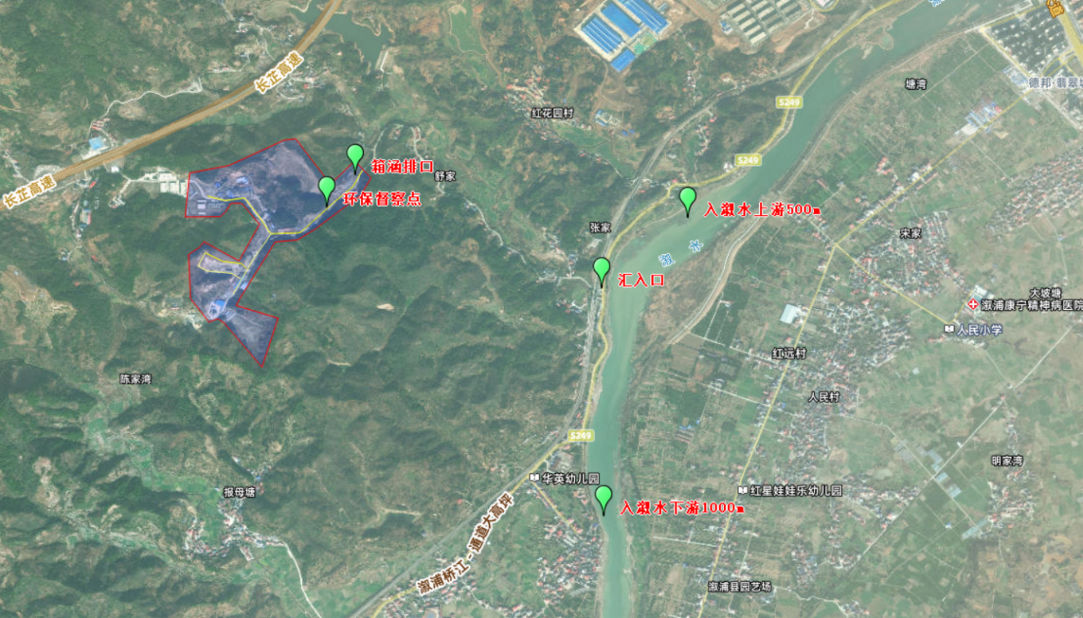
图4.2-1监测点位图
（2）监测频次
监测频次：1次/天，监测3天。
（3）评价标准
根据水功能区划，本项目入河排污口位置划定为景观娱乐用水区，根据《湖南省主要地表水系水环境功能区划》、《怀化市水功能区划》（2017~2030）及怀化市溆浦县水质考核要求，执行《地表水环境质量标准》（GB3838-2002）Ⅲ类水域水质标准。
（4）评价结果
根据现状监测结果，箱涵排口入无名小溪上游500m（环保督察点）、溆浦县红阳片区东侧无名小溪污染因子超过《地表水环境质量标准》（GB3838-2002）III类标准，由于溆浦县红阳片区未经收集处理的初期雨水、淋溶水未收集处理，已污染东侧无名小溪的水质，区域面源污染和高背景特征突出。
表4.2-2无名小溪现状监测情况
采样点位 | 检测项目 | 采样日期及检测结果 |  |  | 参考限值
采样点位 | 检测项目 | 2026.03.28 | 2026.03.29 | 2026.03.30 | 参考限值
采样点位 | 检测项目 | 无色、透明、无异味、无浮油 | 无色、透明、无异味、无浮油 | 无色、透明、无异味、无浮油 | 参考限值
箱涵排口  入无名小  溪上游  500m(环保督察点) | pH值（无量纲） | 7.2 | 7.2 | 7.2 | 6~9
箱涵排口  入无名小  溪上游  500m(环保督察点) | 化学需氧量（mg/L） | 86 | 76 | 81 | ≤20
箱涵排口  入无名小  溪上游  500m(环保督察点) | 氨氮（mg/L） | 34.8 | 34.3 | 33.8 | ≤1.0
箱涵排口  入无名小  溪上游  500m(环保督察点) | 五日生化需氧量（mg/L） | 28.8 | 29.7 | 29.5 | ≤4
箱涵排口  入无名小  溪上游  500m(环保督察点) | 总磷（mg/L） | 2.04 | 2.09 | 2.04 | ≤0.2
箱涵排口  入无名小  溪上游  500m(环保督察点) | 总氮（mg/L） | 41.2 | 41.8 | 41.4 | ≤1.0
箱涵排口  入无名小  溪上游  500m(环保督察点) | 砷（mg/L） | 6.40 | 6.20 | 6.14 | ≤0.05
箱涵排口  入无名小  溪上游  500m(环保督察点) | 锰（mg/L） | 90.0 | 91.5 | 89.4 | ≤0.1
无名小溪  入溆水汇  入口 | pH值（无量纲） | 7.2 | 7.2 | 7.2 | 6~9
无名小溪  入溆水汇  入口 | 化学需氧量（mg/L） | 61 | 56 | 58 | ≤20
无名小溪  入溆水汇  入口 | 氨氮（mg/L） | 11.5 | 11.6 | 11.6 | ≤1.0
无名小溪  入溆水汇  入口 | 五日生化需氧量（mg/L） | 10.4 | 10.0 | 10.2 | ≤4
无名小溪  入溆水汇  入口 | 总磷（mg/L） | 0.60 | 0.61 | 0.60 | ≤0.2
无名小溪  入溆水汇  入口 | 总氮（mg/L） | 17.8 | 18.4 | 18.0 | ≤1.0
无名小溪  入溆水汇  入口 | 砷（mg/L） | 1.67 | 1.67 | 1.59 | ≤0.05
无名小溪  入溆水汇  入口 | 锰（mg/L） | 33.7 | 31.8 | 31.7 | ≤0.1
根据现状监测结果，溆水W3-W4各因子均能达到《地表水环境质量标准》（GB3838-2002）III类标准。
表4.2-3溆水现状监测情况
采样点位 | 检测项目 | 采样日期及检测结果 |  |  | 参考限值
采样点位 | 检测项目 | 2026.03.28 | 2026.03.29 | 2026.03.30 | 参考限值
采样点位 | 检测项目 | 无色、透明、无异味、无浮油 | 无色、透明、无异味、无浮油 | 无色、透明、无异味、无浮油 | 参考限值
汇入口  溆水上游  500m | pH值（无量纲） | 7.2 | 7.2 | 7.2 | 6~9
汇入口  溆水上游  500m | 化学需氧量（mg/L） | 5 | 6 | 5 | ≤20
汇入口  溆水上游  500m | 氨氮（mg/L） | 0.111 | 0.099 | 0.105 | ≤1.0
汇入口  溆水上游  500m | 五日生化需氧量（mg/L） | 1.9 | 1.8 | 1.7 | ≤4
汇入口  溆水上游  500m | 总磷（mg/L） | 0.10 | 0.10 | 0.10 | ≤0.2
汇入口  溆水上游  500m | 总氮（mg/L） | 1.55 | 1.53 | 1.46 | ≤1.0
汇入口  溆水上游  500m | 砷（mg/L） | 0.0130 | 0.0114 | 0.0108 | ≤0.05
汇入口  溆水上游  500m | 锰（mg/L） | 0.038 | 0.035 | 0.032 | ≤0.1
汇入口溆水下游1000m | pH值（无量纲） | 7.2 | 7.2 | 7.2 | 6~9
汇入口溆水下游1000m | 化学需氧量（mg/L） | 11 | 12 | 13 | ≤20
汇入口溆水下游1000m | 氨氮（mg/L） | 0.122 | 0.116 | 0.130 | ≤1.0
汇入口溆水下游1000m | 五日生化需氧量（mg/L） | 2.4 | 2.3 | 2.4 | ≤4
汇入口溆水下游1000m | 总磷（mg/L） | 0.07 | 0.08 | 0.08 | ≤0.2
汇入口溆水下游1000m | 总氮（mg/L） | 2.09 | 2.06 | 2.04 | ≤1.0
汇入口溆水下游1000m | 砷（mg/L） | 0.0183 | 0.0176 | 0.0175 | ≤0.05
汇入口溆水下游1000m | 锰（mg/L） | 0.041 | 0.041 | 0.050 | ≤0.1

4.3水生态状况调查分析
溆水由175条支流组成流域水系，其中一级支流22条，二级支流63条，三级支流73条，四级支流17条。河长50km以上的有二、三、溆水与溆水干流四条。流域面积大于100km²的支流有思蒙溪、三都河、溆水、麻阳水、岩家垅溪、溪口江、高明溪、诗溪江、猫儿江、葛竹坪溪、圭洞溪等11条。
水生生物主要是河道里的鱼类，经调查统计，溆浦县境内共有鱼类33种，隶属于4目9科。鱼类占全国鱼类种类的1.01%，占湖南省的16.10%；所发现科数占全国鱼类科数的3.72%，占湖南省的39.13%；所发现目数占全国鱼类目数的14.29%，占湖南省的36.36%。其中属洞庭湖经济鱼类有18种，占整个鱼类的54.55%，这些鱼类是：青鱼Mylopharyngodonpiceus、草鱼Ctenopharyngodonidellus、鲤鱼Cyprinuscarpio、泥鳅Misgurnusanguillicaudatus、鲶鱼Silurusasotus、鳊鱼Parabramispekinensis、铜鱼Coreiusheterodon、鲫鱼Carassiusauratus、鳙鱼Aristichthysnobilis、鲢鱼Hypophthalmichthysmolitrix、鳜Sinipercachuatsi、大眼鳜Sinipercakneri、乌鳢Ophiocephalusargus、银鲴Xenocyprisargentea、花鱼骨Hemibarbusmaculates、黄颡鱼Pelteobagrusfulvidraco、翘嘴鲌Culteralburnus、赤眼鯮Squaliobarbuscurriculus。属我国特有鱼类的种数为10种，占整个湿地公园鱼类种数的30.30%，这些鱼类分别是：逆鱼Acanthobramasimoni、似刺鳊鮈Paracanthobramaguichenoti、铜鱼Coreiusheterodon、大斑花鳅Cobitismacrostigma、花鳅Cobitistaenia、瓦氏（江）黄颡鱼Pelteobagrusvachellii、白缘鱼央Leiobagrusmarginatus、大眼鳜Sinipercakneri、（子陵）栉虾虎鱼Ctenogobiusgiurinus、斑鳢Ophiocephalusmaculates。属湖南省地方重点保护物种的鱼类有1种，占整个湿地公园鱼类的3.03%，这个物种为斑鳢Ophiocephalusmaculates。溆浦县鱼类资源主要分布于思蒙湿地公园以及溆浦县国家级森林公园，另溆浦县境内沅水段及溆水河的大江口镇、卢峰镇、思蒙镇、水东镇、桥江镇、观音阁镇等乡镇河段的鱼类重要产卵场、索饵场、越冬场。
根据资料收集、走访沿江居民及调查结果显示，本项目论证溆水河段无国家及省级重点保护野生水生物种分布，无洄游性鱼类、珍稀濒危鱼类、鱼类产卵场、索饵场和越冬场，不涉及水产养殖区和水产种质资源保护区。

4.4生态环境分区管控要求调查分析
本项目位于溆浦县卢峰镇，根据《怀化市生态环境分区管控基本要求暨生态环境管控单元（省级以上产业园区除外）生态环境准入清单（2023年版）》卢峰镇环境管控单元编码为ZH43122420002，属于重点管控单元，单元面积为481.61km²，主要功能定位为：城市化地区/历史文化资源富集区，经济产业布局为非金属矿采选、日用品制造、建材、废弃资源综合利用业、旅游。本项目生态环境分区管控要求符合性分析见下表。
表4.4-1调查分析表
环境管控单元编码 |  | 单元分类 | 单元面积（km²） | 涉及乡镇  （街道） |  | 主要环境问题和重要敏感目标
ZH43122420002 |  | 一般管控单元 | 481.61 | 均坪镇/两丫坪镇/卢峰镇/水东镇 |  | 卢峰镇：城镇生活垃圾填埋场（老填埋区）渗滤液收集处理不到位、黑臭水体治理和农业面源污染。涉及思蒙国家湿地公园、雷峰山国家石漠公园、县城饮用水源地保护区。
具体要求 |  |  |  |  | 本项目情况 |  | 符合性
空间布局约束 | （1.1）禁止占用耕地建窑、建坟或者擅自在耕地上挖砂、采石、采矿等。  （1.2）非农建设必须节约使用土地，可以利用荒地的，不得占用耕地；可以利用劣地的，不得占用好地。  （1.3）禁养区内不得新建、扩建和改建各类畜禽养殖场及畜禽养殖户。  （1.4）饮用水源一级保护区内禁止建设养殖场，饮用水源二级保护区禁止建设有污染排放的养殖场。 |  |  |  | （1）本项目不涉及占用耕地建窑、建坟或者擅自在耕地上挖砂、采石、采矿等；  （2）本项目不占用耕地、林地等；  （3）本项目不涉及畜禽养殖； |  | 符合
污染物排放管控 | （2.1）废水  （2.1.1）统筹推进人居环境综合治理，因地制宜推进农村改厕、污水处理和农业面源污染治理。  （2.1.2）加快实施现有管网雨污分流改造。城镇新区建设严格实施雨污分流，配套管网同步设计、同步建设、同步投运。城镇污水处理设施污水收集率在90%以上  （2.1.3）推进中小企业入园，加快完善污水收集、处理、排放设施设备，加大环境污染综合治理和重点污染源监控。  （2.1.4）优化肥料结构与施肥方式，削减养殖业和种植业污染负荷，促进农业面源污染防治。  水东镇：  （2.1.5）采砂河道环境保护参照《湖南省河道采砂管理条例》（2021年3月1日）管理。  （2.2）废气  （2.2.1）推进大气污染防治，加强工业源污染治理，强化燃煤锅炉烟气排放监管，对重点行业、重点企业开展监督管理，加快推进中小企业入园。  （2.2.2）加强施工扬尘综合整治，控制道路扬尘污染。  （2.2.3）推进秸秆资源化利用，禁止露天焚烧秸秆。  （2.3）固体废物  （2.3.1）加强工矿企业污染治理，强化固体废物、危险废物管控，加强医疗废物监管，实现村卫生所医疗垃圾统一处理。  （2.3.2）深入推进城乡垃圾减量分类、收集、转运及处理处置设施建设，推动形成绿色发展方式和生活方式。 |  |  |  | 本项目收集红阳片区历史污染场地、勤一锰渣库、金正锰业尾矿库、江口冶炼厂废渣区等区域初期雨水、废渣淋溶水等，建设收集系统和污水处理系统，废水处理达标后通过临时排污口入河排放，阻断砷污染扩散，保障区域水环境安全，属于改善水环境质量 |  | 符合
环境风险防控 | （3.1）完善风险防控体系建设，落实《溆浦县突发环境事件应急预案》的相关要求，严防环境风险事故发生，提高应急处置能力。  （3.2）加强村镇饮用水源地保护，有效防范水源地环境风险。  （3.3）严格落实《农用地土壤环境管理办法》相关要求，强化农用地土壤环境保护监督管理，保护农用地土壤环境，管控农用地土壤环境风险。  （3.4）开展矿山地质环境整治、矿山“三废”治理、退役矿山综合整治、土地复垦还绿专项整治，促进产业空间整合，推动矿山恢复治理及综合利用。 |  |  |  | （1）本项目运营期，建设单位需建立风险防控体系，落实《溆浦县突发环境事件应急预案》的相关要求，严防环境风险事故发生，提高应急处置能力；  （2）本项目不涉及饮用水源地保护；  （3）项目不涉农用地； |  | 符合
资源开发频率要求 | （4.1）能源  （4.1.1）科学开发利用清洁能源与可再生新能源，优化能源结构。  （4.1.2）加快开发秸秆废弃物、城市垃圾等生物质资源能源化利用，推进清洁能源产业化进程。  （4.2）水资源：到2025年，溆浦县用水总量21952万立方米，万元地区生产总值用水量比2020年下降21.86%，万元工业增加值用水量比2020年下降10.80%，农田灌溉水有效利用系数0.571。  （4.3）土地资源：到2025年，溆浦县耕地保有量为67.26万亩，永久基本农田保护面积为59.34万亩，生态保护红线面积为1181.93万亩，城镇开发边界规模为30.77万亩。 |  |  |  | （1）本项目属于污染治理项目  （2）项目不新增用地，不涉及公益林、耕地、永久基本农田、生态保护红线等。 |  | 符合

5入河排污口设置方案设计

5.1入河排污口设置基本情况
入河排污口名称：怀化市溆浦县红阳片区砷污染治理项目临时入河排污口
入河排污口设置地点：怀化市溆浦县
入河排污口设置经纬度：E110.54406°,N27.892499°
入河排污口设置类型：新设
入河排污口类型：工矿企业雨水临时入河排污口
入河方式：明渠（处理达标后的尾水进入涵箱经过明渠进入东侧无名小溪，最终汇入溆水）
入河排污口排放方式：连续排放
入河排污口受纳水体：东侧无名小溪--溆水
是否多排放源共用：否
入河排污路线：排污口--明渠--东侧无名小溪--溆水
拟建设一体化污水处理设施处理规模为1000m³/d，收集处理达到《污水综合排放标准》（GB8978-1996）表4一级排放标准和表1第一类污染物最高允许排放浓度，尾水经明渠进入东侧无名小溪最终汇入溆水。废水主要污染因子为：As、Mn。

5.2入河排污口排污情况
根据《怀化市溆浦县红阳片区砷污染阶段性风险管控方案》，出水排放标准执行《污水综合排放标准》(GB8978-1996)表4中一级排放标准和表1第一类污染物最高允许排放浓度。
表5.2-1设计出水水质单位
水质标准 | pH | As | Mn
设计出水水质 | 6~9 | ≤0.5mg/L | ≤2mg/L

5.3申请的入河排污口重点污染物排放浓度、排放量和污水排放

根据该论证排污口周边主要入河排口调查情况，现状为溆浦县红阳片区初期雨水、淋溶水未经处理直接进入周边水系，本项目通过收集片区污水并建设一体化处理设施，建设临时排污口，根据其设计处理水量及进水水质情况，计算得到污染物入河量，具体情况见下表。
表5.3-1排污口所在水功能区主要污染物入河量统计表
序号 | 项目 |  | 进水水质 | 拟建临时入河排污口
1 | 日排水量（m³/d） |  | 1000 | 1000
2 | 年排水量（m³/a） |  | / | /
3 | 浓度mg/L | As | 5 | 0.5
4 | 浓度mg/L | Mn | 20 | 2
5 | 排放量t/d | As | 0.005 | 0.0005
6 | 排放量t/d | Mn | 0.02 | 0.002

6入河排污口设置水环境影响分析

6.1.预测范围
排污口入无名小溪上游500m至溆水入河口全长约1.5km，溆水入河口上游500m至仁里冲村取水口上游3000m（排污口下游8.2km）的河段，约8.7km，共计10.2km。

6.2入河排污口混合区范围
（1）竖向混合阶段。污染物排入河流后因分子扩散、湍流扩散和弥散作用逐步向河水中分散，由于一般河流的深度与宽度相比较小，所以首先在深度方向上达到浓度分布均匀。从排放口到深度上达到浓度分布均匀的阶段称为竖向混合阶段。在竖向混合阶段也存在着横向混合作用。
（2）横向混合阶段。当深度上达到浓度分布均匀后，在横向上还存在混合作用。经过一定距离后污染物才在整个横断面达到浓度分布均匀，这一过程称为横向混合阶段。
（3）断面充分混合后阶段。在横向混合阶段后，污染物浓度在横断面上处处相等。河水向下游流动的过程中，持久性污染物浓度将不再变化，非持久性污染物浓度将不断减少。
根据《环境影响评价技术导则地表水环境》（HJ2.3-2018）附录E，混合过程段长度估算公式如下：
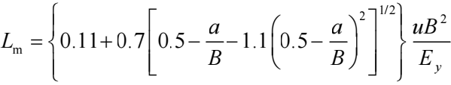
式中：Lm—混合段长度，m；
B—水面宽度；
a—排放口到岸边的距离，m；（本次为岸边排放，取0）
u—断面流速，；
Ey—污染物横向扩散系数，m²/s。横向扩散系数Ey采用《水域纳污能力计算规程》（GB/T25173-2010）经验公式估算法中泰勒法计算。
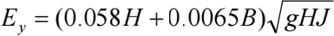
式中：H—平均水深，；
g—重力加速度，9.8m/s²;
J—河流水力比降。
计算纳污水体混合过程段长度如下表。
表6.2-1本次纳污水体混合过程段长度
水文期 | 纳污水体 | Ey | 流量m³/s | 流速m/s | 河宽m | 排放口  到岸边  距离a  (m) | Lm(混合段长度）
枯水期 | 无名小溪 | 0.004 | 0.18 | 0.2 | 3 | 0 | 150
由上述计算过程可得，入河排污口混合区范围为排污口至下游150m处，最终汇入溆水。

6.3受纳水域纳污能力
（1）受纳水域纳污能力计算模型的确定
根据《入河排污口管理技术导则》（SL532-2011），“水域纳污能力应采纳各级水行政主管部门或流域管理机构核定的数据，未核定纳污能力的水域应按GB/T25173的规定和水功能区管理要求核算纳污能力”。
受纳水体为无名小溪，流量<15m³/s，属于小型河流，因此本项目对无名小溪水体纳污能力根据《水域纳污能力计算规程》（GB/T25173-2010）进行计算。纳污能力计算模型采用河流一维模型，具体计算公式如下：
M=(Cs-Cx)(Q+Qp)
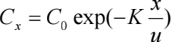
式中：M——水域纳污能力，单位为g/s；
CS——水质目标浓度值，单位为mg/L；
Cx——流经x距离后的污染物浓度，单位为mg/L；
C0——水域初始断面浓度值，单位为mg/L；
Q——初始断面的入流流量，取0.18m³/s；
Q_{P}——废污水排放流量，取0.0116m³/s（按1000m³/d，24h计算）；
K——污染物综合衰减系数，单位为1/sx——沿河段的纵向距离，单位为m；
u——设计流量下河道断面的平均流速，单位为m/s。
本次论证选取As、Mn作为评价指标，水质类别选取Ⅲ类水质标准，目标浓度分别选取《地表水环境质量标准》（GB3838-2002）表1及表2中标准，水质目标浓度分别为砷：0.05mg/L、锰：0.1mg/L。
根据现状监测报告可知，受纳水体无名小溪对As、Mn暂无纳污能力，但经一体化污水处理站处理后的初期雨水相比于处理前，排放量大为降低，其中As排放量从0.005t/d削减至0.0005t/d；Mn排放量从0.02t/d削减至0.002t/d；使无名小溪的污染负荷大为降低，具有明显的改善作用，有利于周边水环境质量的保持和改善。

6.4本项目建设后对水环境的影响
6.4.1预测内容
预测时段：预测情景主要为枯水期排水情况。
预测因子：As、Mn。
6.4.2污染物预测源强
根据溆浦县红阳片区在金正尾矿库底西南方向约85m处已有水池池子总容积约2180m³，根据《环境影响评价技术导则地表水环境》HJ2.3-2018中7.4.2建设项目具有充足的调节容量，可只预测正常排放对水环境的影响。
本项目建成污水中As、Mn等污染因子经处理达到《污水综合排放标准》(GB8978-1996)表4中一级排放标准和表1第一类污染物最高允许排放浓度限值要求，排至东侧无名小溪，流经1000m后汇入溆水，尾水污染物排放情况归纳详见下表。
表6.4-1污染物预测源强表
情景 | 出水量 | 污染因子 | 浓度值（mg/L）
现状 | 1000m³/d  （0.0116m³/s） | As | 5
现状 | 1000m³/d  （0.0116m³/s） | Mn | 20
拟建项目 | 1000m³/d  （0.0116m³/s） | As | 0.5
拟建项目 | 1000m³/d  （0.0116m³/s） | Mn | 2
6.4.3预测模型
（1）无名小溪
排污口废水排入无名小溪后150m完全混合，由于混合过程段很短，本次计算不考虑无名小溪混合过程段长度。
混合过程段：由于混合过程段长度为150m，长度较短，本次计算不予考虑。
完全混合段：一维连续稳定排放模型
（2）溆水
排污口废水排入无名小溪后完全混合后，在排污口下游1000m处汇入溆水。混合过程段：二维连续稳定排放模型完全混合段：一维连续稳定排放模型
（3）预测模型
①二维连续稳定排放模型
对非持久性有机污染物，点源、连续稳定的岸边排放，垂向混合均匀，根据《环境影响评价技术导则-地表水环境》（HJ2.3-2018）可概化为平面二维连续稳定排放模式（不考虑岸边反射影响的宽浅型平直恒定均匀河流，岸边点源稳定排放）；
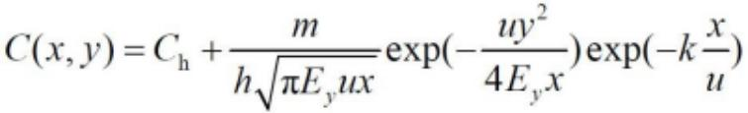
式中：C—纵向距离x、横向距离y点的污染物浓度，mg/L；
Ch—河流上游污染物浓度，mg/L；
m—污染物排放速率，g/s；
h—断面水深，m；
u—对应于轴的平均流速分量，m/s；
x—笛卡尔坐标系x向的坐标，m；
y—笛卡尔坐标系y向的坐标，m；
k污染物综合衰减系数，s⁻¹；
②一维连续稳定排放模型
充分混合段采用一维连续稳定排放模型，根据河流纵向一维水质模型方程的简化、分类判别条件（即O’Connor数α和贝克来数Pe的临界值），选择相应的解析解公式：

式中：α——O’Connor数，量纲为1，表征物质离散降解通量与移流通量比值；
Pe——贝克来数，量纲为1，表征物质移流通量与离散通量比值；Ex——污染物纵向扩散系数，m²/s；
K——污染物综合衰减系数，m²/s；
根据类比中国环境规划院在《全国地表水水环境容量核定技术复核要点》所提出的一般河道相应水质在Ⅲ~Ⅳ类时，砷和锰属于持久性污染物，不考虑降解系数；
6.4.5背景值
溆水监测数据详见下表；
表6.4-2溆水本底浓度一览表单位：mg/L

河流 | 项目 | As | Mn
溆水 | 本底浓度 | 0.0130 | 0.035
6.3.6预测结果分析
（1）无名小溪
根据上文可知，受纳水体无名小溪对As、Mn已超III类水质要求，本项目属于削减污染物排放量，减少无名小溪的污染负荷，具有明显的改善作用，有利于周边水环境质量的保持和改善。
（2）溆水
预测结果见下表。
表6.4-3混合过程段As预测结果表单位：mg/L，X、Y：m

汇入口纵向距离X | 汇入口横向距离Y
汇入口纵向距离X | 0 | 10 | 20 | 30 | 40 | 50 | 60 | 70 | 80
x=10 | 0.0254 | 0.013 | 0.013 | 0.013 | 0.013 | 0.013 | 0.013 | 0.013 | 0.013
x=510 | 0.0203 | 0.019 | 0.0162 | 0.0142 | 0.0133 | 0.013 | 0.013 | 0.013 | 0.013
x=1010 | 0.0182 | 0.0177 | 0.0165 | 0.0151 | 0.014 | 0.0134 | 0.0131 | 0.013 | 0.013
x=1510 | 0.0173 | 0.017 | 0.0162 | 0.0153 | 0.0144 | 0.0138 | 0.0134 | 0.0131 | 0.0131
x=2010 | 0.0167 | 0.0165 | 0.016 | 0.0153 | 0.0146 | 0.014 | 0.0136 | 0.0133 | 0.0131
x=3010 | 0.016 | 0.0159 | 0.0156 | 0.0152 | 0.0147 | 0.0143 | 0.0139 | 0.0136 | 0.0133
x=4510 | 0.0156 | 0.0156 | 0.0154 | 0.0151 | 0.0147 | 0.0144 | 0.014 | 0.0137 | 0.0135
x=5300 | 0.0153 | 0.0153 | 0.0152 | 0.0149 | 0.0147 | 0.0144 | 0.0141 | 0.0138 | 0.0136
Ⅲ类水质标准 | 0.05
表6.4-4混合过程段Mn预测结果表单位：mg/L，X、Y：m

汇入口纵向距离X | 汇入口横向距离Y
汇入口纵向距离X | 0 | 10 | 20 | 30 | 40 | 50 | 60 | 70 | 80
x=10 | 0.0443 | 0.035 | 0.035 | 0.035 | 0.035 | 0.035 | 0.035 | 0.035 | 0.035
x=510 | 0.0405 | 0.0395 | 0.0374 | 0.0359 | 0.0352 | 0.035 | 0.035 | 0.035 | 0.035
x=1010 | 0.0389 | 0.0385 | 0.0376 | 0.0365 | 0.0358 | 0.0353 | 0.0351 | 0.035 | 0.035
x=1510 | 0.0382 | 0.038 | 0.0374 | 0.0367 | 0.0361 | 0.0356 | 0.0353 | 0.0351 | 0.035
x=2010 | 0.0378 | 0.0376 | 0.0373 | 0.0367 | 0.0362 | 0.0358 | 0.0354 | 0.0352 | 0.0351
x=3010 | 0.0373 | 0.0372 | 0.037 | 0.0367 | 0.0363 | 0.036 | 0.0357 | 0.0354 | 0.0352
x=4510 | 0.037 | 0.0369 | 0.0368 | 0.0366 | 0.0363 | 0.036 | 0.0358 | 0.0356 | 0.0354
x=5300 | 0.0368 | 0.0367 | 0.0366 | 0.0365 | 0.0363 | 0.036 | 0.0358 | 0.0356 | 0.0355
Ⅲ类水质标准 | 0.1

根据预测结果：
无名小溪：砷、锰因其属于持久性污染物的特性因此污染物综合衰减系数取零，致使排污口下游预测浓度值高低很大程度上取决于河流上游污染物背景值浓度，通过对比溆浦县红阳片区污水处理站进出水废水中的砷、锰浓度值可知，污水处理站对周边地表水体及怀化市溆浦县红阳片区初期雨水中的砷、锰进行了有效去除，出水中的砷、锰均能达到《污水综合排放标准》(GB8978-1996)表4中一级排放标准和表1第一类污染物最高允许排放浓度要求。因此，本项目的实施可有效减少了无名小溪砷、锰排放量，对减轻其重金属污染影响发挥了重要作用。
溆水：在正常及事故排放时，由于溆水水质现状较好，水环境容量充足，扩散条件较好，水体自净能力高，各预测断面水质均可满足GB3838-2002《地表水环境质量标准》Ⅲ类标准。在运营单位加强管理和日常维护工作的情况下，可进一步降低事故排放几率，从而进一步减轻项目排放对溆水水质的影响。
6.5对水功能区水质影响分析
通过收集处理片区初期雨水、淋溶水，经一体化污水处理站处理后的初期雨水相比于处理前，通过临时排污口排放，污染物排放量大幅度减少，其中As排放量从0.005t/d削减至0.0005t/d；Mn排放量从0.02t/d削减至0.002t/d；使无名小溪的污染负荷大为降低，具有明显的改善作用，有利于周边水环境质量的保持和改善。
综上所述，只要本项目运营单位加强日常监管力度，严格控制出水水质标准，可提升东侧无名小溪和下游溆水水环境质量。

6.5对地下水影响分析
本项目排污采用明渠输送的方式，全长130m，明渠全部硬化处理，只要不出现破损的情况，不会入渗地下含水层对地下水系统乃至地下水水质产生影响。
根据项目建设地水文地质资料可知，贮存在收集池污水发生渗漏时，大量的单个污染物溶质质点通过孔隙在地下水中发生运移，上层滞水埋藏于粘性土层中，粘性土层渗透性较差，因此流速较小，污染物以分子扩散的水动力弥散型式在地下水中缓慢行进。厂区孔隙承压水含水层为粉质粘土层，防渗性能较好，通过项目建设地场地采取防渗处理，厂区地面水泥硬化，污水管道按规范施工并做好防渗处理防止渗漏，基本不会对厂区周围地下水造成污染。

6.6对饮用水源保护区及取水口水质影响分析
项目入河排污口河段内无饮用水源保护区，溆浦县自来水取水口位于排污口上游7km，该河段不受回流影响，对上游取水口基本无影响。思蒙镇仁里冲村取水口上游3000m至上游1000m之间2000m河段划分为饮用水源二级保护区，执行《地表水环境质量标准》（GB3838-2002）Ⅲ类标准。仁里冲村取水口上游1000m至山河村取水口下游100m之间划分为饮用水源一级保护区，执行《地表水环境质量标准》（GB3838-2002）Ⅱ类标准，根据上文，思蒙镇仁里冲村、仁里冲村取水口等以上保护区，均位于本项目入河排污口下游8.2km。根据预测，在8.2km处已完全混合并稀释，对其思蒙镇仁里冲村、仁里冲村取水口的影响较小，因此，本项目排污口的设置对各水厂的饮用水源保护区影响较小，不会影响各水厂的取水安全。
湖南溆浦思蒙国家湿地公园位于本项目入河排污口下游约10km。根据水质预测结果，在溆水中能满足环境质量标准的要求，对其湖南溆浦思蒙国家湿地公园的水域范围的影响较小，因此，本项目排污口的设置对湖南溆浦思蒙国家湿地公园的水域范围中水质影响较小。对水生生态环境及水生生物影响较小。

6.7排污口叠加影响分析
根据现场调查，本项目河段排污口入东侧无名小溪流经1000m后汇入溆水，溆水上游400m处有溆浦县工业集中区红花园工业园污水处理厂排污口，处理规模为3000t/d，溆浦县工业集中区红花园工业园污水处理站尾水达到《城镇污水处理厂污染物排放标准》（GB18918-2002）中一级A标准后排入溆水。入溆水段下游3.2km溆浦县卢峰镇污水处理厂排水口，处理规模为30000t/d，尾水达到《城镇污水处理厂污染物排放标准》（GB18918-2002）中一级A标准后排入溆水。
根据下游溆浦县水仲夏村省控断面自动监测站月均值监测数据可知溆水各监测因子满足《地表水环境质量标准》(GB3838-2002)III类水质要求。本项目收集片区初期雨水并处理达标后通过临时排污口排放，削减污染物排放量，削减后的废水排放与溆浦县工业集中区红花园工业园污水处理站排放的废水叠加后对下游水质影响降低。
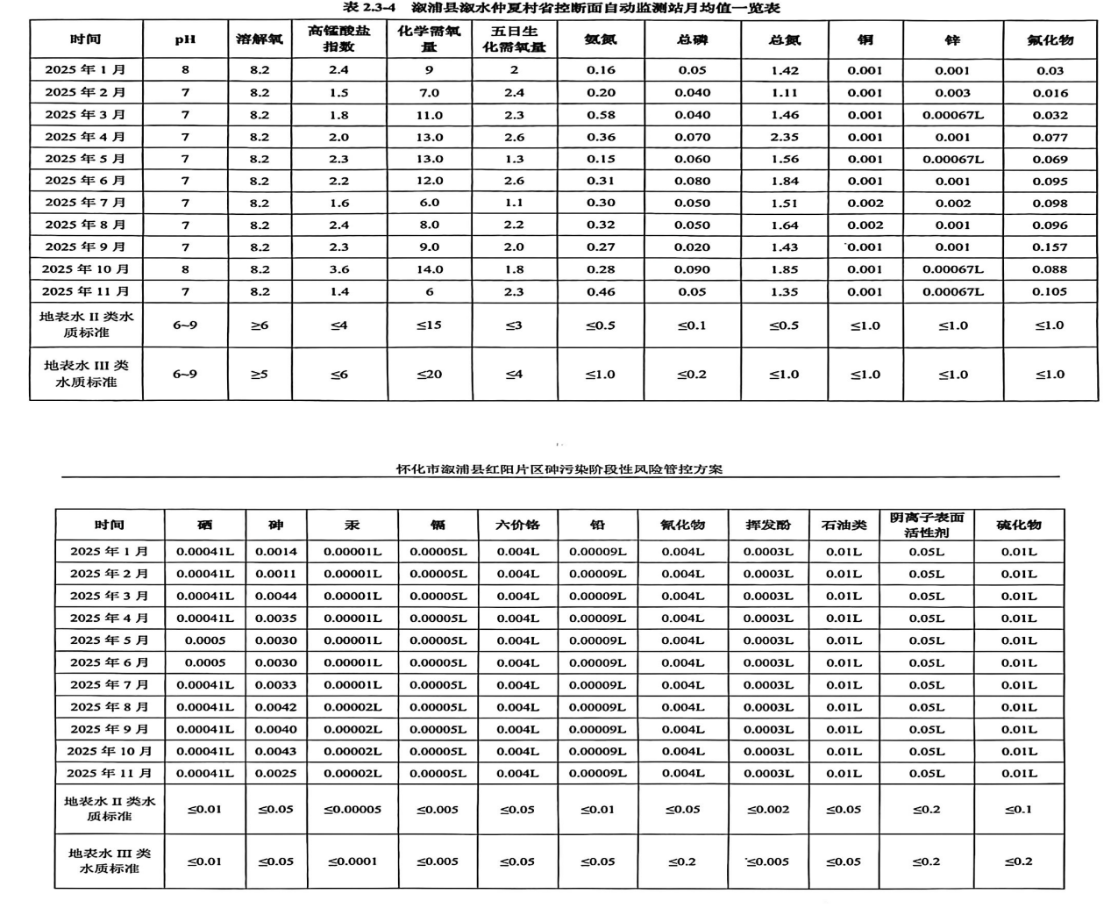

7入河排污口设置水生态影响分析
①对珍稀水生生物及鱼类的影响
经调查，溆水浮游动物、底栖动物、鱼类等水生动物，均为常见种类，且排污口附近河段不属于重要渔业区，无《国家重点保护野生动物名录》中列入的国家重点保护野生鱼类。根据区域生态环境现状和分析，范围内动物资源少，生物多样性程度一般，生物种类与生态环境简单。区域内没有国家级及省市级重点保护的濒危、稀有动植物及受保护的野生动物，没有自然保护区和风景名胜区，属于生态环境非敏感区。目前流经河道内无水产养殖区域，不属于养殖取水口集中水域，无珍稀水生生物栖息地以及鱼虾类产卵和洄游通道，没有集中的鱼类产卵场、越冬场。
项目排水水质能够达到《污水综合排放标准》(GB8978-1996)表4中一级排放标准和表1第一类污染物最高允许排放浓度限值要求。作为治理溆浦县红阳片区重金属污染问题的重点项目，减轻了上游各渣堆场周边表层土壤淋溶水及红阳片区初期雨水对下游水质的影响，下游污染物贡献值浓度较项目建成前显著降低。
②对重要生态单元的影响
根据水生态现状调查，排污口所在影响范围内没有重要湿地、水库、游览区等重要水域生态保护单元，本入河排污口排污不存在对重要生态单元的影响。
③对重要水域生态保护目标影响
根据水生态相关调查资料，本次论证报告论证范围内没有水产种质资源保护区，无鱼类产卵场，本项目枯水期按本次论证方案排污对水域生态保护目标的影响小。

8入河排污口设置水环境风险影响分析
参考《建设项目环境风险评价技术导则》（HJ169-2018）、《企业突发环境事件风险等级方法》（HJ941-2018）等法律法规要求，本次论证将着重识别生产过程中的产污环节及废污水处理后的排放环节，对突发水污染事件风险进行识别，提出污染事故应急处理预案及相关措施要求。

8.1水环境风险分析
8.1.1风险事故分析
综合环境风险识别和一般污水处理站运行期发生的环境风险事故，运行期可能发生的环境风险事件主要为：
（1）污水处理系统在运行输送过程中管道破裂导致的泄漏事故；
（2）污水处理厂运行过程中设备故障引起的泄漏或跑、冒、滴、漏等现象导致的事故；
（3）由于突发紧急事故导致污水处理站进水水质超标，进水量超负荷、停电、设备故障且无法启动备用设备等引发的废水非正常排放事故。
8.1.2风险影响分析
1、废水非正常排放影响分析
造成污水事故排放的影响因素主要有：
①由于污水处理设备、设施质量问题或养护不当，将造成设备、设施故障，导致污水处理效率下降，甚至未处理直接排放。
②如遇污水处理厂停电，则易导致污水未处理直接排放。
2、泄漏事件影响分析
废水处理设施及污水管道可能因工人操作失误、地温冷热变化、人为破坏等原因发生破裂或渗漏风险事件。
发生破裂或渗漏，污废水进入土壤，渗入地下，会对地下水造成一定的污染，冒出地面水可能在死角处汇集滋生蚊虫、散发恶臭，对周围居民的生活产生较大的影响，流入农田还会改变土壤性质，降低农作物产量，对沿线居民的生产生活造成影响。
3、其他风险事件分析
①电力及机械故障
污水处理站主体建筑建成运行后，一旦出现机械设施或电力故障即会造成污水处理设施不能正常运行，导致污水事故排放，影响纳污水体水质。
本污水处理站设计中供电来源于电网，设备选型采用先进产品，其自控水平很高，因此由于电力、机械故障造成的事故几率很低。
②污水处理厂停产检修
在维护污水系统正常运行过程中产生的维修风险，可能会给维护系统的工作人员带来较大的健康损害。当污水系统某一构筑物出现运行异常，必须立即予以排除，此时需操作人员进入井下操作；污水中的各类以气体形式存在的有毒污染物质会产生劳动安全上的危害风险。
③污泥的影响
本项目有湿污泥产生，污泥中含有一定有机物、微生物及其它污染物质，如不进行及时、恰当的处置，将可能散发臭气，或随地表径流进入地表水体，对环境造成二次污染，对人体健康产生危害。
此外，若污染无法及时清运处理，污泥长时间未经处理放置，易引起污泥发酵，出现污泥分层、发泡、散发恶臭气体等现象。
④暴雨的影响
本工程场地设置一定的坡降，并设置雨水沟，以便于厂内雨水排出厂外。本项目污水处理设施采用埋地式或边缘距离地面均有一定高度，可避免暴雨进入装置，对污水处理产生影响。

8.2.水环境风险防范
根据上节中识别的水环境风险，污水处理设施管理单位应建立健全的设施运行管理制度、监测制度及水质台账，配置专职的环保管理人员，加强各项风险防范措施。
1、停电风险防范措施
在厂区内设置备用电源，当发生停电事故时，启动备用电源，关闭排水口阀门，将污水泵入事故池内，防止废水未经处理后直排入河。
2、进水水质不达标风险防范措施
（1）设置进、出水水质自动监测装置及报警装置，及时发现不良水质的进入。
（2）一旦发现进水水质异常，应及时向有关部门反映查明原因，采取有效处理措施，最大限度降低对周围环境及财产造成的危害。
3、水量超过设计处理能力
一旦发现进水泵房的水位接近最高水位，应及时与主管部门应急领导小组联系，进行水质应急监测并且对各接管单位进行适量协调，防止水量超过污水处理厂调节能力。
4、设备故障及检修造成出水水质不达标风险防范措施
（1）污水处理站应采用双电路供电，水泵设计应考虑备用，机械设备应采用性能可靠的优质产品。
（2）为使在事故状态下污水处理站仪表等设备正常运转，必须选择质量优良、事故率低、便于维修的产品。关键设备应有备用，易损部件也要有备用，在事故出现时做到及时更换。
（3）为使在事故状态下污水处理站能够迅速恢复正常运行，应在主要水工建筑物的容积上留有相应的缓冲能力，并配有相应的设备（如回流泵、回流管道、阀门等）。
（4）加强事故隐患监控，定期巡检、调节、保养、维修。及时发现有可能引起事故的异常运行苗头，消除事故隐患。
（5）严格控制处理单元的水量、水质、停留时间、负荷强度等工艺参数，确保处理效果的稳定性。配备流量、水质自动分析监控仪器，定期取样监测。操作人员及时调整，使设备处于最佳工况。如发现不正常现象，就需立即采取预防措施。
（6）在污水处理站尾水排入专用管道前，设置阀门，并定时查看尾水在线监控系统的运行情况，记录相关数值，在发现尾水排放指标超过限值或在线监控系统发生故障自动报警时，关闭管道闸门，防止未经处理或超标尾水排入无名小溪。
一旦出现故障导致出水水质超标，立即启动应急预案，关闭出水阀门，协调查明水质超标原因，整改后将污水泵回重新处理。
5、排水管道泄漏防范措施
加强管道的定期巡检、保养及维修工作，及时发现有可能引起事故的异常情况，消除事故隐患。加强对排水管道运行维护工作人员的培训，熟悉操作规程及维修方法。一旦巡检中发现管道泄漏，巡检人员应立即向事故处理领导小组报告，并采取应急措施防止事故扩大。
6、突发性外部事故防范措施
突发性外部事故主要包括极端暴雨天气及发生地震。主管部门应组织各单位在暴雨预报后对各自设备进行检修，确保设备工作正常，暴雨期间，污水处理厂应安排专员观察进水泵房水位，若污水接近最高水位则立即通知相关单位启动应急预案，防止污水处理厂生化池发生溢满事故。
7、其他风险防范措施
（1）规范管理，制定应急事故处置预案
根据污水处理厂事故成因，分别制定应急处置预案，做到管理有序、操作规范、巡查到位，把安全生产放在首位。
（2）加强职工培训，提高安全意识
严格执行持证上岗制度。在生产过程中，要按照相关规定对管理、技术、生产等人员定期进行操作技术、安全知识等培训，提高操作技术水平，强化风险意识，从人的因素上杜绝风险事故产生。
（3）强化运行管理，故障处置及时
强化系统安全检查、巡查，健全巡检档案。对关键设备做好备品备件储存、保养。强化自然灾害防范，做好防雷、防风设备维护。在做好双电路供电保障的同时，自备供电设备要定期检查、调试。
（4）建立信息互通，共同处置
污水处理站应与地方政府、环保、水利等相关部门建立信息互通机制，当发生故障时，应在1小时内通报相关部门，会同相关部门成立应急处理小组，协同处置污染事故。政府部门负责指挥、协调，水利部门负责水利工程调度、水污染调查；环保部门组织开展应急监测、水污染情况通报等。各相关部门在政府部门统一指挥下，协同工作，将事故影响控制在最小范围，影响程度控制在最低，后期处理最彻底。

8.3.突发环境事件应急预案
8.3.1.环境风险应急管理组织机构
建立健全应急组织指挥体系，是企业应对突发环境事件的一项基础管理工作。企业负责安全、环保的管理部门要提前组织相关人员对环境安全事故应急预案进行培训学习。通过认真学习和演练，使各级部门了解熟知应急的程序、内容、操作方法等，使各个小组成员熟悉掌握环境污染事故应急预案的作用与职责，熟识企业污染物类型、环境危险源的位置、发生事故的可能性，并能鉴别异常情况的危险性，及各类污染物的危害性；了解周围环境敏感点的位置、数量、类型，及污染事故可能对其产生的影响；掌握生产工艺过程中可能出现的环境污染事故的解决方案；掌握控险、排险、堵漏等基本方法，防止污染物扩散；熟悉主要消防器材、防护设备等的位置及使用方法；熟知如何正确报警及常用内、外部报警电话，编制内、外部电话清单并张贴在醒目的位置；了解熟知应急人员的基本任务及责任、污染治理设施的运行要求、可能产生的环境污染事故等方面的内容。
8.3.2.应急救援程序
按突发环境事件的可控性、严重程度和影响范围，将突发环境事件应急响应分为三级：Ⅰ级应急响应、Ⅱ级应急响应和Ⅲ级应急响应。
污水处理站“三级”应急响应程序均执行如下应急准备与响应控制程序：发现→逐级上报→指挥部(或应急值班领导)→启动预案，即事故现场发现人员，及时逐级上报，指挥领导和政府部门负责指挥、协调应急抢险工作，并启动相应预案，根据事态发展趋势，降低或提高响应等级。
Ⅰ级应急响应是对预警等级为Ⅰ级情形的响应。单位应急指挥部负责临时指挥，可先行开展应急救援工作，政府成立现场应急指挥部时，单位的应急指挥部移交政府指挥部人员指挥，并介绍事故情况和已采取的应急措施，配合协助应急指挥与处置；Ⅱ级应急响应是对预警等级为Ⅱ级情形的响应。应由单位应急指挥部负责指挥，应急办公室及下设小组开展应急救援工作，必要时向溆浦县政府请求援助；Ⅲ级应急响应是对预警等级为Ⅲ级应急响应。主要由应急指挥部组织开展应急处置工作。

9入河排污口设置合理性分析

9.1.与水功能区纳污能力要求的适应性分析
本项目为怀化市溆浦县红阳片区砷污染治理项目临时入河排污口。根据其设计处理水量及出水水质情况，计算得到污染物入河量，具体情况见下表。
表9.1-1排污口所在水功能区主要污染物入河量统计表
序号 | 项目 |  | 现状 | 拟建临时入河排污口 | 削减量
1 | 日排水量（m³/d） |  | 1000 | 1000 | /
2 | 年排水量（m³/a） |  | / | / | /
3 | 浓度mg/L | As | 5 | 0.5 | /
4 | 浓度mg/L | Mn | 20 | 2 | /
5 | 排放量t/d | As | 0.005 | 0.005 | 0.0045
6 | 排放量t/d | Mn | 0.02 | 0.002 | 0.018
项目的建设可大大减少溆浦县红阳片区污染物的排放量，有利于改善项目所在区域的水功能环境，并为保障当地人民身体健康，促进当地环境、经济和社会持续、协调发展作出积极的贡献。同时，也有利于减轻纳污水体的水质污染压力，有利于区域流域治理。

9.2入河排污口设置位置的合理性
9.2.1与水功能区管理相符性分析
本项目纳污河段为景观娱乐用水区，按照《地表水环境质量标准》（GB3838-2002）执行Ⅲ类水质。根据《污水综合排放标准》（GB8978-1996）4.1.1排入GB3838Ⅲ类水域(划定的保护区和游泳区除外)和排入GB3097中二类海域的污水，执行一级标准。本项目排污口不在饮用水源保护区、自然保护区等禁止排污口设置水域；排污口的设置不改变最终纳污水体所处水功能区及下游水功能区使用功能，也不影响相邻水功能区的使用。同时本项目运行改变了溆浦县红阳片区污水初期雨水、淋溶水未经处理直接进入周边水系，减少了污染物排放量，对东侧无名小溪和下游溆水现状水质具有明显改善作用。因此项目排污口设置符合水功能区管理要求。
9.2.2设置位置合理性分析
本入河排污口位于溆浦县卢峰镇，（E110.54406°,N27.892499°），排污口类型为工矿企业雨水临时入河排污口，排放方式为连续排放，入河方式为明渠。
根据现场踏勘实际情况，厂区排水口设计水位高于项目所在无名小溪段常水位，有利于重力自流排水的设置；当发生洪涝灾害时，可通过关闭排水口，开启出水提升泵，将尾水泵回应急池，故不会对厂区废水处理产生倒灌现象。
综上所述，怀化市溆浦县红阳片区砷污染治理项目临时入河排污口位置较为合理，满足排污口设置要求。
9.2.3排放总量合理性分析
本项目通过收集溆浦县红阳片区历史污染场地、勤一锰渣库、金正锰业尾矿库、江口冶炼厂废渣区等区域初期雨水、废渣淋溶水等，建设收集系统和污水处理系统，废水处理达标后通过临时排污口入河排放，阻断砷污染扩散，其中As排放削减量为0.0045t/d；Mn排放削减量为0.018t/d；使无名小溪的污染负荷大为降低，削减污染物总量，具有明显的改善作用，有利于周边水环境质量的保持和改善。
9.2.4入河排污口排放时期合理性
本项目尾水排放不设定特殊时段，是废水处理后排放，基本上能保障均匀排放，不会在某一个时段集中排放，这样对于地表水体稀释污染物的过程更为均匀，避免一次性排入河道引起明显水质影响。

9.3法律法规政策的符合性
9.3.1与中华人民共和国水污染防治法相符性分析
根据《中华人民共和国水污染防治法（2017修正）》，“新建、改建、扩建直接或者间接向水体排放污染物的建设项目和其他水上设施，应当依法进行环境影响评价。建设单位在江河、湖泊新建、改建、扩建排污口的，应当取得水行政主管部门或者流域管理机构同意；涉及通航、渔业水域的，环境保护主管部门在审批环境影响评价文件时，应当征求交通、渔业主管部门的意见。建设项目的水污染防治设施，应当与主体工程同时设计、同时施工、同时投入使用。水污染防治设施应当符合经批准或者备案的环境影响评价文件的要求”；“向水体排放污染物的企业事业单位和其他生产经营者，应当按照法律、行政法规和国务院环境保护主管部门的规定设置排污口；在江河、湖泊设置排污口的，还应当遵守国务院水行政主管部门的规定”。
本项目设置临时排污口，削减污染物总量，具有明显的改善作用，有利于周边水环境质量的保持和改善。
综上所述，怀化市溆浦县红阳片区砷污染治理项目临时入河排污口设置满足水污染防治法的要求。
9.3.2与《中华人民共和国长江保护法》相符性分析
根据《中华人民共和国长江保护法》（2021年3月），“长江流域县级以上地方人民政府应当统筹长江流域城乡污水集中处理设施及配套管网建设，并保障其正常运行，提高城乡污水收集处理能力。长江流域县级以上地方人民政府应当组织对本行政区域的江河、湖泊排污口开展排查整治，明确责任主体，实施分类管理。在长江流域江河、湖泊新设、改设或者扩大排污口，应当按照国家有关规定报经有管辖权的生态环境主管部门或者长江流域生态环境监督管理机构同意。对未达到水质目标的水功能区，除污水集中处理设施排污口外，应当严格控制新设、改设或者扩大排污口。
本项目主要服务对象为红阳片区历史污染场地、勤一锰渣库、金正锰业尾矿库、江口冶炼厂废渣区等区域初期雨水、废渣淋溶水等，本项目尾水能达到《污水综合排放标准》(GB8978-1996)表4一级标准，废水最终排入项目所在溆水段均匀混合后，下游溆水断面范围内均能达到《地表水环境质量标准》Ⅲ类水质标准要求，浓度低于标准限值，不会对地表水质造成明显影响。
综上所述，怀化市溆浦县红阳片区砷污染治理项目临时入河排污口设置满足《中华人民共和国长江保护法》的要求。
9.3.3与湖南省生态保护红线相符性分析
项目位于怀化市溆浦县溆水流域，根据《湖南省人民政府关于印发<湖南省生态保护红线>的通知》（湘政发〔2018〕20号），本项目不涉及被划入的生态红线内的管控区域。
因此本项目不涉及生态保护红线，符合生态保护红线管控要求。
9.3.4与水功能区监督管理办法相符性分析
根据《水功能区监督管理办法》〔2017〕101号，国家实行水功能区限制纳污制度和水功能区开发强度限制制度。县级以上地方人民政府应当加强水功能区限制纳污红线管理，严格控制对其水量水质产生重大影响的开发行为，严格控制入河湖排污口设置和污染物排放总量，保障水功能区水质达标和水生态安全，维护水域功能和生态服务功能。
水功能区分为一级区和二级区。一级水功能区宏观上解决水资源开发利用与保护的问题，主要协调地区间用水关系，长远考虑可持续发展的需求，包括保护区、保留区、缓冲区和开发利用区。二级水功能区对一级水功能区中的开发利用区进行划分，主要协调用水部门之间的关系，包括饮用水源区、工业用水区、农业用水区、景观娱乐用水区、过渡区和排污控制区。流域管理机构应当会同有关省、自治区、直辖市人民政府水行政主管部门，核定全国重要江河湖泊水功能区水域纳污能力，提出限制排污总量意见，并报送国务院水行政主管部门和环境保护主管部门。县级以上地方人民政府水行政主管部门应当核定辖区内水功能区水域纳污能力，并向环境保护行政主管部门提出限制排污总量意见，同时报本级人民政府和上一级水行政主管部门。
各级人民政府要把限制排污总量作为水污染防治和污染减排工作的重要依据，完善入河湖排污管控机制和考核体系。
本项目排污口位于溆水，根据《湖南省主要地表水系环境功能区划》（DB43023-2005）《湖南省水功能区划（修编）》《怀化市水功能区划》（2017~2030），水域功能为景观娱乐用水区，执行Ⅲ类水质要求。污水处理站出水执行《污水综合排放标准》(GB8978-1996)表4中一级排放标准和表1第一类污染物最高允许排放浓度，本项目通过削减污染物排放量提升水质质量，不会改变项目所在溆水河段水功能区划，污染物排放总量小于项目所在溆水河段纳污能力，不会影响现状纳污总量要求。
综上所述，怀化市溆浦县红阳片区砷污染治理项目临时入河排污口设置满足水功能区监督管理办法的要求。
9.3.5与入河排污口监督管理办法符合性分析
根据《入河排污口监督管理办法》（中华人民共和国生态环境部令第35号）第十八条有下列情形之一的，禁止设置入河排污口:
(一)在饮用水水源保护区内；
(二)在风景名胜区水体、重要渔业水体和其他具有特殊经济文化价值的水体的保护区内；
(三)不符合法律、行政法规规定的其他情形。
对流域水生态环境质量不达标的水功能区，除城镇污水处理厂等重要民生工程的入河排污口外，严格控制入河排污口设置。
本项目通过削减污染物排放量提升水质质量，本项目排污口不在饮用水水源保护区内，不涉及风景名胜区水体、重要渔业水体和其他具有特殊经济文化价值的水体等水环境保护目标，本项目符合《入河排污口监督管理办法》要求。
9.3.6水生态环境保护目标的符合性分析
本项目河段地表水其主要水域功能为防洪和纳污，无饮用水功能。因此本项目不涉及水环境保护目标。
根据现状调查，本项目上游区域周边无集中式地下饮用水水源地，无集中式饮用水水源保护区，也无热水、矿泉水、温泉等特殊地下水资源保护区，无生态脆弱区重点保护区域，无地质灾害易发区，无重要湿地、水土流失重点防治区、沙化土地封禁保护区等。

9.4应采取的水生态环境保护措施及实施效果分析
9.4.1工程保护措施
按照《中华人民共和国水法》、《入河排污口监督管理办法》、《入河排污口管理技术导则》（SL532-2011)等规定，入河排污口应设立标志牌。因此本项目排污口处需设入河排污口明显标志牌。本项目入河排污口设置应符合下列要求：
（1）入河排污口设置应便于采集样品、便于计量监测、便于日常现场监督检查，在接入废污水口和排污口处设置监测井或明渠段取样点；
（2）入河排污口应设置在设计洪水淹没线之上；
（3）入河排污口口门不得设暗管通入河道或湖库底部，如特殊情况需要铺设管道的，必须留出观测窗口，以便于采样和监督；
（4）凡含有有毒有机污染物、重金属、持久性有毒化学污染物和热污染的入河排污口，应采取有效保护措施，减少对周边环境的影响；
（5）在排污口入河道应设置醒目标志牌，标志牌设置应距入河排污口较近处，可根据情况分别选择设置立式或平面固定式标志牌，并且能长久保留，标志牌内容应包括下列资料信息：入河排污口编号、名称、地理位置及经纬度坐标；排入的水功能区名称及水质保护目标；入河排污口设置单位；入河排污口设置审批单位及监督电话；入河排污口污染物执行的排放标准。
9.4.2管理措施
A、水生态保护措施
项目应加强对废水处理设施的日常管理，对各污水处理设备定期进行检修和维护，确保废水处理设施正常运营，确保排污水质稳定达标；定期巡视，及时发现污水管道破损、孔洞、异管穿入渗漏、冒溢等情况；同时制定生活污水非正常排放的预防和应急措施，杜绝和预防污水非正常排放的发生。
B、事故排污时应急处理措施
（1）成立应急领导小组，制定水污染事件应急预案，落实各工作人员的责任，平时加强对员工的技术培训和演练，建立技术考核档案，管理人员要求有较高的业务水平和管理水平，主要操作人员上岗前严格进行理论和实际操作培训，做到持证上岗。
（2）提高事故缓冲能力，主要水工构筑物配备相应的处理设备（如回流泵、回流管道、仪表及阀门等）。
（3）选用优质设备，对各种机械电器、仪表等设备，选择质量优良、故障率低、便于维修的产品。
（4）加强事故源头监控，定期巡检、调节、保养、维修，及时发现有可能引起事故的异常运行苗头、事故隐患。
（5）严格控制各处理单元的水量、水质、停留时间、负荷强度等工艺参数，确保处理效果的稳定性。加强进出水的监测工作。
9.4.3环境管理
（1）环境管理机构及职责
建立由总经理负责的环境管理机构，从上到下建立起环境目标责任制、岗位责任制。环境管理机构的基本职责为：
①宣传、组织贯彻国家有关环境保护的方针、政策、法令和条例，搞好范围内的环境保护工作；
②执行上级生态环境主管部门建立的各种环境管理制度；
③监督项目环保设施和设备的安装、调试和运行，保证“三同时”验收合格；
④领导并组织项目运行期（包括非正常运行期）的环境监测工作，建立档案。依据核定的污染物排放总量控制指标和污染物排放标准来指导和规范企业各部门的运行管理；
⑤调查、处理污染事故与污染纠纷，开展环保教育、技术培训和学术交流活动，提高工作人员素质；
⑥设置专人负责污水处理站的运行维护。

9.5.环境监测
环境监测是环境保护的基本手段，也是掌握环境污染状况，制定环境质量的重要手段。因此负责环境管理人员的另一项任务是负责环境监测工作，主要负责与环保管理部门联系，安排监测时间、监测项目、统计监测结果，分析污染物排放变化规律，研究降低污染对策等，作为企业防治环境污染和治理措施提供必要的依据，同时也是企业环境保护资料统计上报、查阅、管理等必须做的工作内容之一。项目建成投产后可自行监测，也可由建设单位委托有资质的第三方环境监测机构承担水环境等环境监测工作，监测结果按国家有关规定及地方生态环境部门要求向当地生态环境部门呈报。
9.5.1环境监测机构
环境监测计划要有明确的执行实施机构，以便承担建设项目的日常监督监测工作。建议建设单位对专职环保人员进行必要的环境监测工作培训，以胜任日常的环境监测和环境管理工作。
9.5.2监测方法
采用国家规定的监测采样和分析化验方法，评价标准执行本评价报告批复的国家标准；废水监测按国家环保总局颁布的《水和废水监测分析方法》进行。
除以上要求外，另按《排污许可证申请与核发技术规范水处理（试行）》(HJ978-2018)自行监测要求开展监测工作。
9.5.3环境监测计划
标志牌的设置按照国家制定的《环境保护图形标志实施细则（试行）》的规定，设置与排污口相应的图形标志牌，并保证环保标志明显。标志牌必须保持清晰、完整，当发现有损坏或颜色有变化，应及时修复或更换。检查时间一年两次。
9.5.4监测机构及其职责
（1）依据国家颁发的环境质量标准、污染物排放标准及地方环保主管部门的要求，制定本项目的监测计划和工作方案。
（2）根据监测计划预定的监测任务，安排本项目主要排污点的监测任务，及时整理数据，建立污染源监测档案，并将监测结果和环境考核指标及时上报各级主管部门。
（3）通过对监测结果的综合分析，摸清污染源排放情况，防止污染事故的发生，如果出现异常情况及时反馈到有关部门，以便采取应急措施。
（4）项目投产运营后，需要对排放的各种污染物进行定期监测，为环境管理部门强化环境管理，编制环保计划，制订防治污染对策，提供科学依据。
9.5.5运营期环境监测计划
环境监测的目的主要是及时了解本项目污染源排放状况、环保设施运转状况及项目对场区周边大气、声环境的影响情况，为项目环境管理提供依据。
入河排污口管理单位可根据工作需要对入河排污口进行监测，监测主要分为人工监测和自动监测，建设单位应按照《排污单位自行监测技术指南水处理》（HJ1083-2020）、《排污单位自行监测技术指南总则》（HJ819-2017）、《排污许可证申请与核发技术规范-水处理》（HJ978-2018）的要求做好监测工作。监测点位、指标及频次按下表执行：
表9.5-1环境监测项目及监测频次
类型 | 监测点位 | 污染物指标 | 监测频次
环境质量监测计划
地表水环境 | 无名小溪W1、W2监测断面 | 化学需氧量、氨氮、总磷、总氮、悬浮物、五日生化需氧量、粪大肠菌群 | 1次/季度
污染源监测计划
废水 | 废水总排放口DW001 | 流量、pH值、砷、锰 | 自动监测
废水 | 废水总排放口DW001 | 化学需氧量、氨氮、总磷、总氮、悬浮物、色度、五日生化需氧量、砷、锰 | 1次/季度

9.6排污口设置及规范化管理
排污口是企业排放污染物进入环境的通道，强化排污口的管理是实施污染物总量控制的基础工作之一，也是区域环境管理逐步实现污染物排放的科学化、定量化的重要手段。
9.6.1排污口规范化建设及管理要求
项目入河排污口需参照《入河入海排污口监督管理技术指南入河排污口规范化建设》（HJ1309-2023）进行规范化建设。具体要求如下：
（1）总体要求
①便于采集样品、计量监控、设施安装及维护、日常现场监督检查、公众参与监督管理。
②充分考虑安全生产要求，统筹防洪、供水、堤防安全、航运、渔业生产等方面需要，避免破坏周围环境或造成二次污染。
③分类施策，规范建设。排污口建立档案；工矿企业雨水临时入河排污口设置标识牌、监测采样点；采用管道形式排污且检修维护难的排污口在门口附近设置检查井。
（2）监测采样点设置
①监测采样点设置在厂区外、污水入河前。
②根据排污口入河方式和污水量大小，选择适宜的监测采样点设置形式。监测采样点设置应考虑实际采样的可行性和便利性。污水排放管道或渠道监测断面应为矩形、圆形、梯形等规则形状。测流段水流应平直、稳定、有一定水位高度。
（3）标识牌设置
①标识牌设置在污水入河处或监测采样点等位置，便于公众监督。
②标识牌公示信息包含但不限于排污口名称、编码、类型、管理单位、责任主体、监督电话等，可根据实际需求采用文字或二维码等形式展示。标识牌可选用立柱式、平面式等。
③标识牌应具有耐候、耐腐蚀等理化性能，保证一定的使用寿命。
④标识牌公示信息发生变化的，责任主体应及时更新或更换标识牌。
（4）视频监控系统及水质流量在线监测系统设置
①设置视频监控系统对监测采样点和污水出流状况进行监控和摄录的，设置应满足以下要求：
a）基座宜采用混凝土材质，基座的浇筑应满足后期线缆敷设需要，基座埋设在基坑内，基坑的开挖深度满足立杆抗风、抗震等稳定性要求；
b）立杆高度满足前端视频监控器使用及检修需要，立杆表层应进行防腐防锈处理，底部与基座稳固连接，设置防雷及接地系统；
c）高清数字摄像头水平分辨率不低于1080P，网络视频录像机硬盘满足当前站点90天的视频存储容量要求；
d）设备箱空间尺寸满足所有箱体内设备的安装布线要求，箱体宜采用不锈钢材质，设置百叶窗散热，并满足防水、防虫、防盗等要求；
e）路由器应支持多源数据采集和视频监控设备，满足4G及以上通信要求，支持全网通信制式；
f）优先采用双路供电，可选供电方式包括太阳能供电、风力供电、有线供电等，保证设备稳定持续运行，同时预留远程控制和设备重启功能接口，提高设备的可维护性。
②按照国家有关规定开展摄影、摄像等活动，做好安全保密工作。
③水质和流量在线监测系统安装在监测采样点处，安装、验收、运行、数据有效性判别等要求参照HJ353、HJ354、HJ355、HJ356规定。
④鼓励利用现有公安、交通等视频监控系统开展排污口监控，统筹安装排污口视频监控系统与公安、交通等视频监控系统。
⑤鼓励规模以上工矿企业雨水临时入河排污口设置视频监控系统及水质流量在线监测系统。
（5）档案建设
①排污口档案应当真实、完整和规范。
②排污口文件材料、影像资料等的形成与积累、整理、归档及档案的管理与利用等其他要求参照HJ/T8.4规定。
③下列文件、记录和数据属于归档范围：a）排污口基本信息资料；
b）排污口设置审批相关文件（包括申请文件或登记表、同意或不予同意设置决定、管理部门盖章的证明文件、排污口设置论证报告等）；
c）排污口监督检查资料；d）排污口监测资料；
e）其他有关文件和资料。
（6）其他要求
①本标准发布前已经建设入河排污口污水排放监测采样点、标识牌、视频监控系统及水质流量在线监测系统，且符合本标准相关要求的，不重复建设。
②入河排污口与单个已核发排污许可证的排污单位厂界排污口位置相同的，入河排污口的监管、监测、二维码等要求应符合其排污许可证相关要求。
9.6.2排污口建档管理
（1）应使用国家生态环境部统一印制的《中华人民共和国规范化排污口标志登记证》，并按要求填写有关内容；
（2）根据排污口管理内容要求，工程建成投产后，应将主要污染物种类、数量、浓度、排放去向、达标情况及设施运行情况记录于档案；如实向环保管理部门申报排污物数量、位置及所排放的主要污染物种、数量、浓度、排放去向等情况。
（3）列入总量控制的污染物排放口以及行业特征污染物排放口，应列为本工程排污口管理的重点。
9.6.3开展排污口设置竣工验收
为加强入河排污口监督管理，切实保护水资源和水环境，入河排污口设置单位在工程竣工验收后，应尽快向设置审批单位申请验收，经验收合格后的入河排污口方可正式投入使用。
入河排污口设置验收内容应包括：污水处理设施验收合格；入河排污口设置审批手续完备，技术资料齐全；入河排污口已按行政许可决定的要求建成，污水排放符合行政许可决定中提出的标准及总量控制要求；有削减要求或削减承诺的，有关措施和承诺已经落实；污水处理设施水质水量监测设备、监测频次、报送信息方式等符合有关规定的要求；入河排污口设置单位有完善的水污染事件应急预案；有关水资源保护措施全面落实等。

9.7临时排污口拆除要求
本项目排污口为临时排污口，溆浦县红阳片区砷污染完全治理后对排污口进行拆除，拆除要求如下：
拆除全部构筑物：排污口、排放管/渠、检查井、接驳设施，不留暗管、暗口、接驳口，清除遗迹，拆除混凝土基座、硬化地面、护坡等，不留痕迹。
河道原貌：清理建筑垃圾、平整场地、复绿复岸，恢复自然形态消除行洪障碍，不缩窄河道、不抬高河床、不改变水流。拆除区域防渗处理，防止残留污水渗漏。
拆除前彻底停运、清空处理设施与管道内残液。现场无遗留污染物、无废水渗漏。

10论证结论与建议
入河排污口名称：怀化市溆浦县红阳片区砷污染治理项目临时入河排污口
入河排污口设置地点：怀化市溆浦县
入河排污口设置经纬度：E110.54406°,N27.892499°
入河排污口设置类型：新设
入河排污口类型：工矿企业雨水临时入河排污口
入河方式：明渠（处理达标后的尾水进入涵箱经过明渠进入东侧无名小溪，最终汇入溆水）
入河排污口排放方式：连续排放
入河排污口受纳水体：东侧无名小溪--溆水
是否多排放源共用：否
入河排污路线：排污口--明渠--东侧无名小溪--溆水

10.1论证结论
怀化市溆浦县红阳片区砷污染治理项目临时入河排污口设置符合国家法律法规和相关产业政策，符合区域产业结构布局和行业发展规划，溆浦县红阳片区初期雨水淋溶水经处理达到《污水综合排放标准》(GB8978-1996)表4中一级排放标准，有效削减了污染物排放量。入河排污口不在饮用水水源保护区内；不位于省级以上人民政府要求削减排污总量的水域；入河排污口设置后，不会增加水功能区纳污总量；本项目排污口设置也不影响邻近其他取水户用水安全，不影响防洪和通航，不会对周边水生生态造成重大影响。入河排污口设置无《入河排污口监督管理办法》（中华人民共和国生态环境部令第35号）和《湖南省入河排污口监督管理办法》（2023年5月24日）提出的不予同意设置入河排污口的情形，不存在制约性因素，该入河排污口设置可行。

10.2建议
（1）确保入河排污口污水处理达标排放，污水处理站出水水质应严格执行《污水综合排放标准》(GB8978-1996)表4中一级排放标准和表1中第一类污染物最高允许排放浓度。
（2）建设单位应积极配合和服从生态环境主管部门对设置排污口所在水域功能区以及上下游相邻水功能区的管理，建立废污水排放水质监测分析记录，定期向生态环境主管部门报送信息；生产过程中接受并配合生态环境主管部门监测机构定期或不定期的监测。
（3）应急处理措施
为预防事故排放的发生本项目应建立以下应急措施：
①电力保障和工艺保障措施污水处理厂供电系统设计双电源供电，当出现断电的情况时，保障本污水处理厂的供电电源不受影响；主要设备均有备用设备，避免出现故障和进行检修时造成的非正常排放，杜绝因设备故障造成污水未处理直接排放的发生。
②建立运行应急组织机构
针对废水风险事故排放，建立一个快速反应的应急组织机构来组织应对险情。
③实施水环境监测方案
发生事故后，由专业监测队伍负责对事故现场进行环境监测，对事故性质、参数与后果进行评估，为指挥部门提供决策依据。如果涉及人畜用水，立即通知下游用水户暂停用水，待消除危险后方可取用。地表水监测时间从发生污染事故开始至污染结束止，每天进行。必要时根据事态的发生加密监测，采用监测分析方法按国家有关规定和标准执行，满足数据的有效性。
（4）根据《湖南省入河排污口监督管理办法》，入河排污口规范化建设应包括统一规范入河排污口设置、竖立明显的建筑物标识、实行排污口的立标管理、标明水污染物限制排放总量及浓度情况、明确责任主体及监督单位等内容。
（5）根据入河排污口规范化设置技术指南应在入河排污口安装计量装置、记录仪及监控装置。
（6）加强污水管网和处理设备的维护和保养，避免发生事故性环境危害。

附图1项目地理位置图

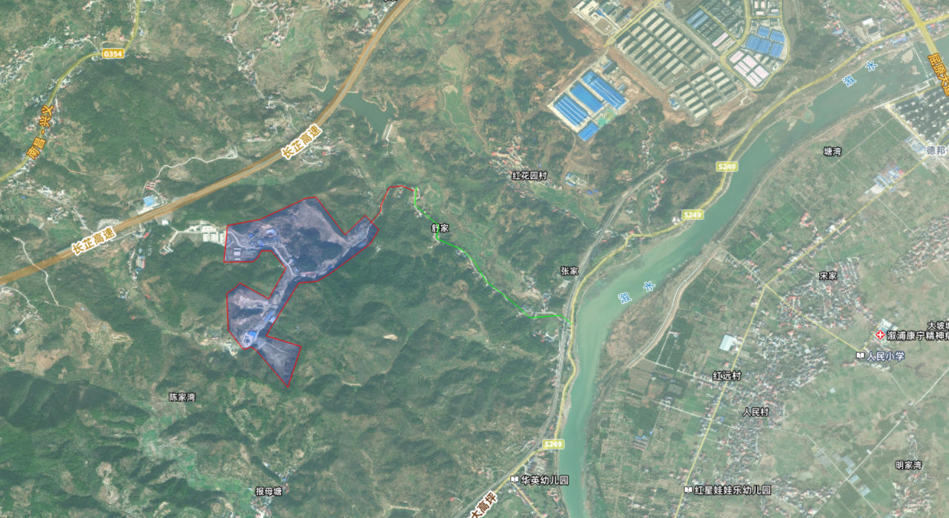

附图2平面布局图
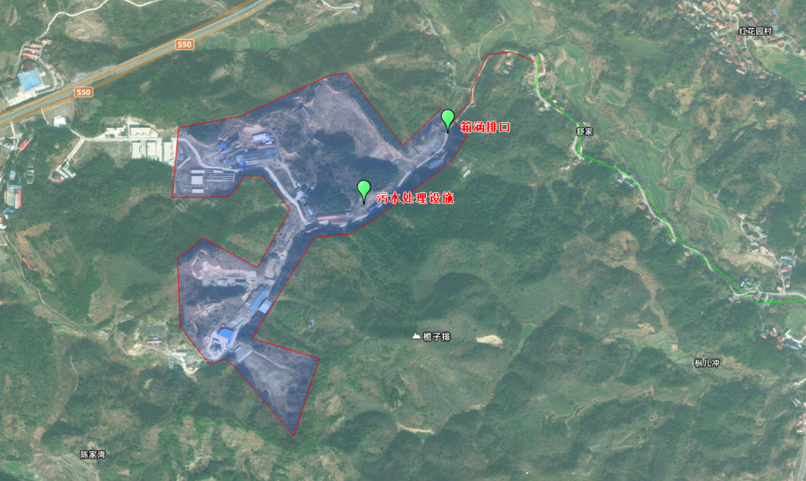

附图3项目论证区域排污口影响范围图

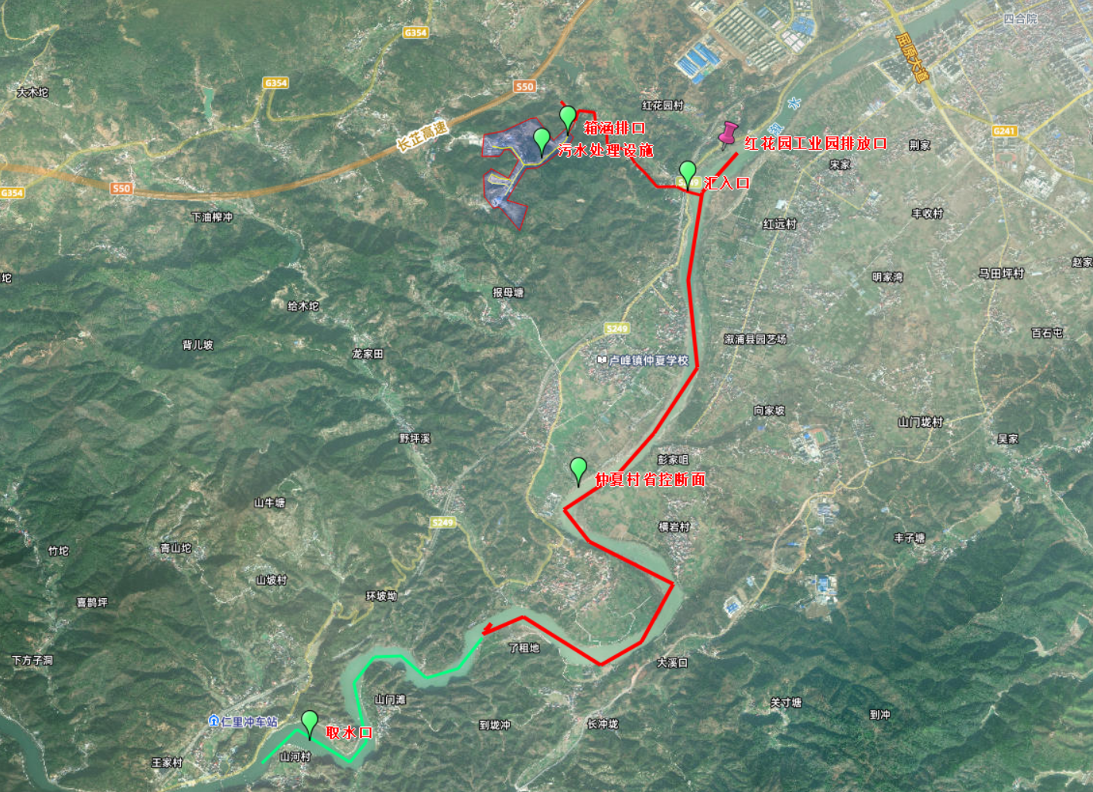

图例
论证范围
排污口位置
水流方向
溆水
排污口

附图4水功能区划图
最大影响范围

溆水

饮用水源保护区，执行《地表水环境质量标准》（GB3838-2002）中II类标准
溆水，划定为景观娱乐用水区，执行《地表水环境质量标准》（GB3838-2002）中III类标准

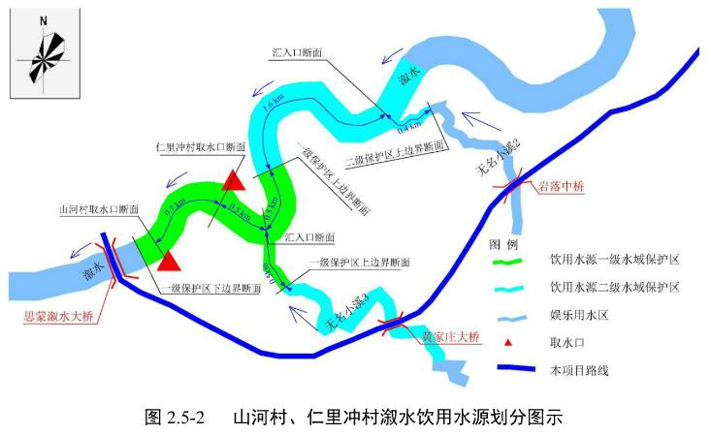
山河村、仁里冲村溆水饮用水源划分图

附图5本项目排污口与取水口位置关系图
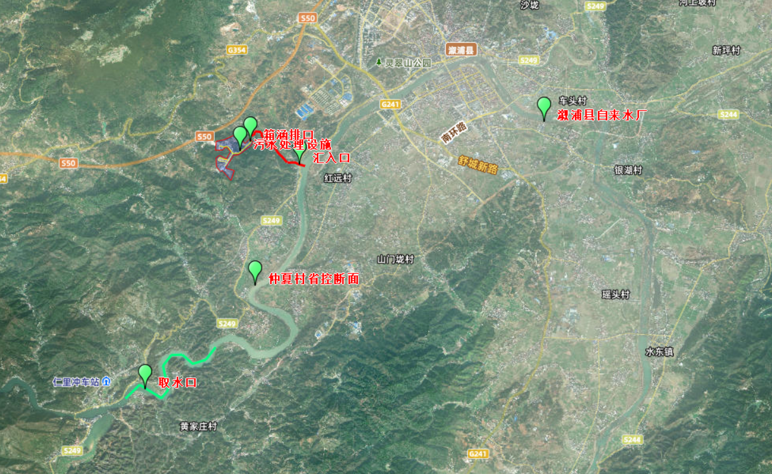
溆水

排污口

附件1：怀化市溆浦县红阳片区历史遗留废渣综合项目可行性研究报告
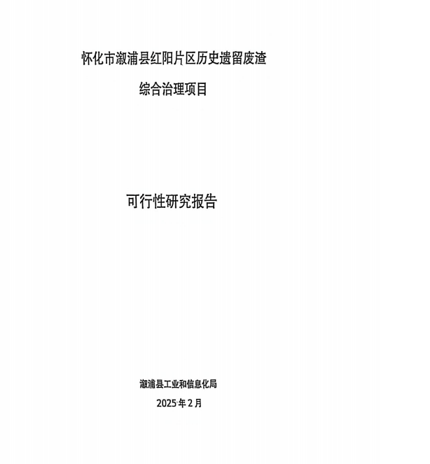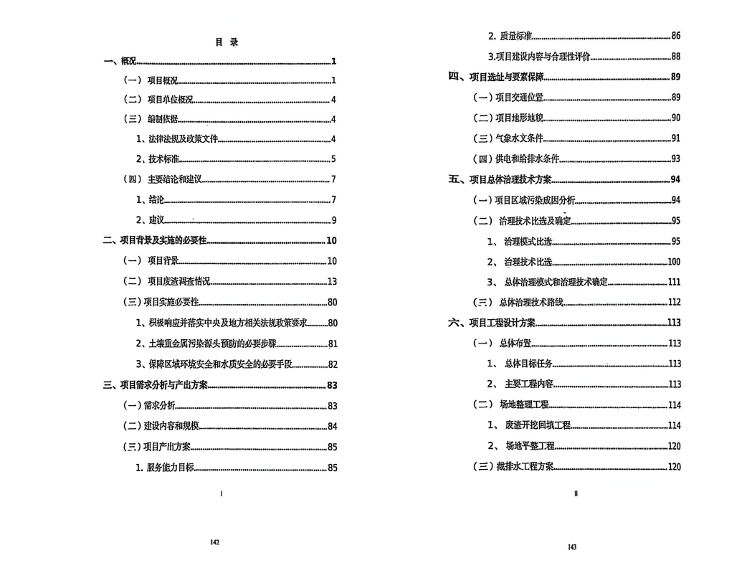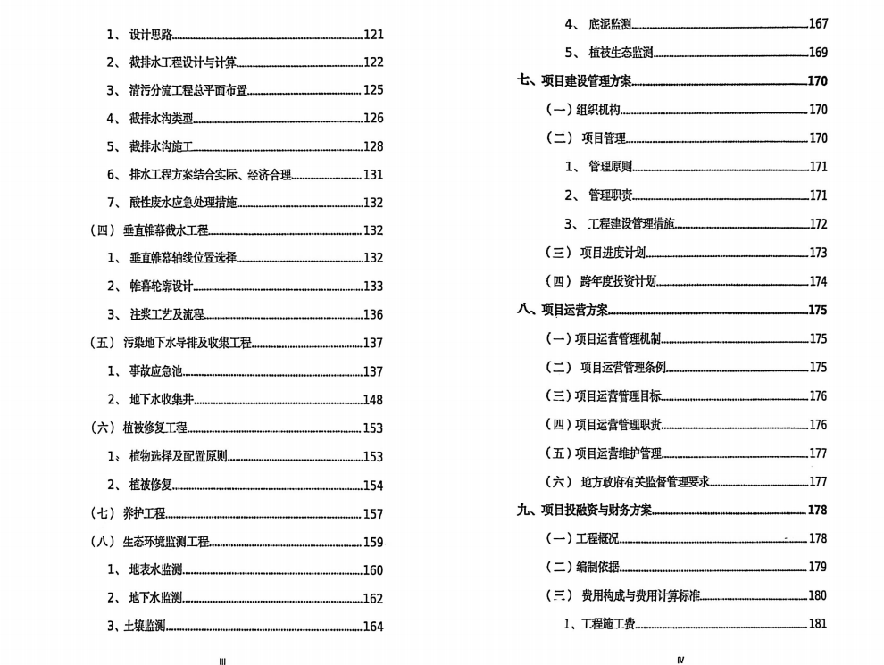

附件2怀化市溆浦县红阳片区历史遗留废渣综合治理项目实施方案(溆浦县人民政府)
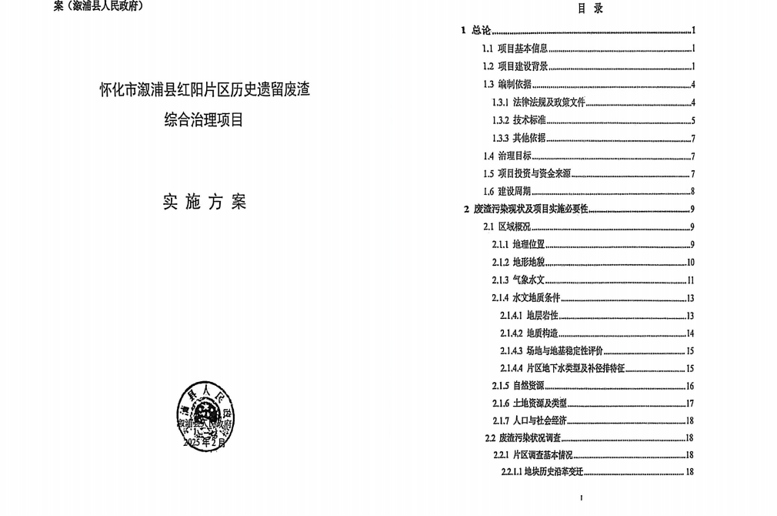
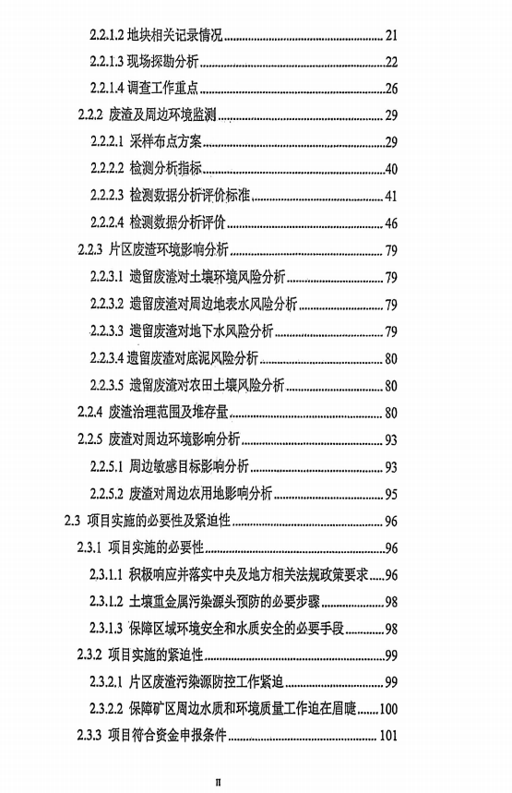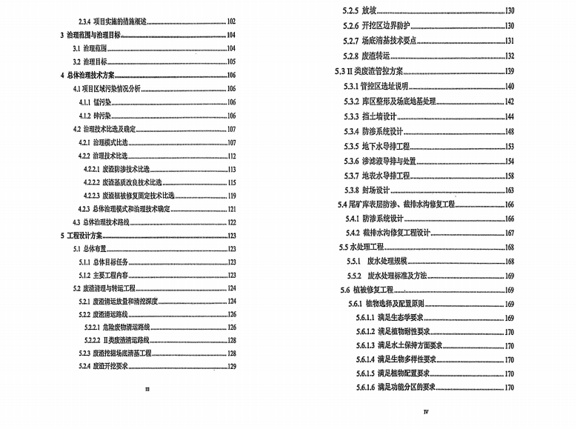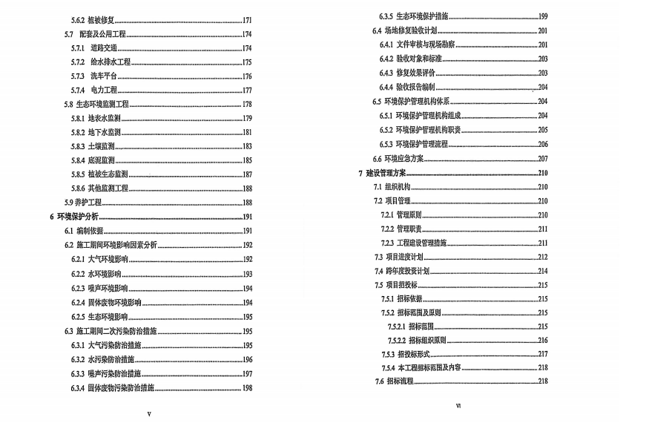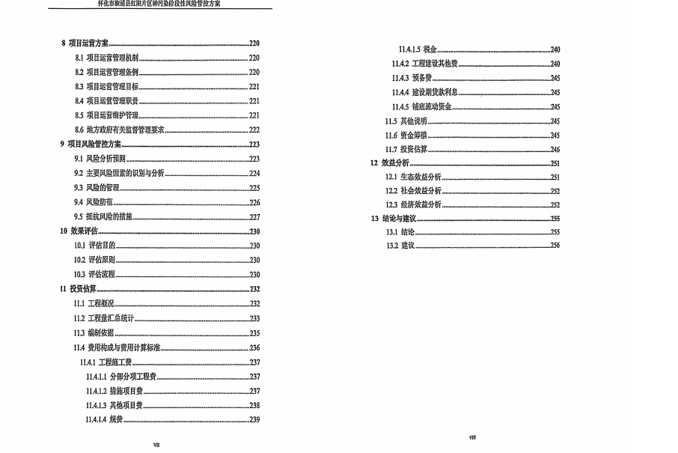

附件3：怀化市溆浦县红阳片区砷污染阶段性风险管控方案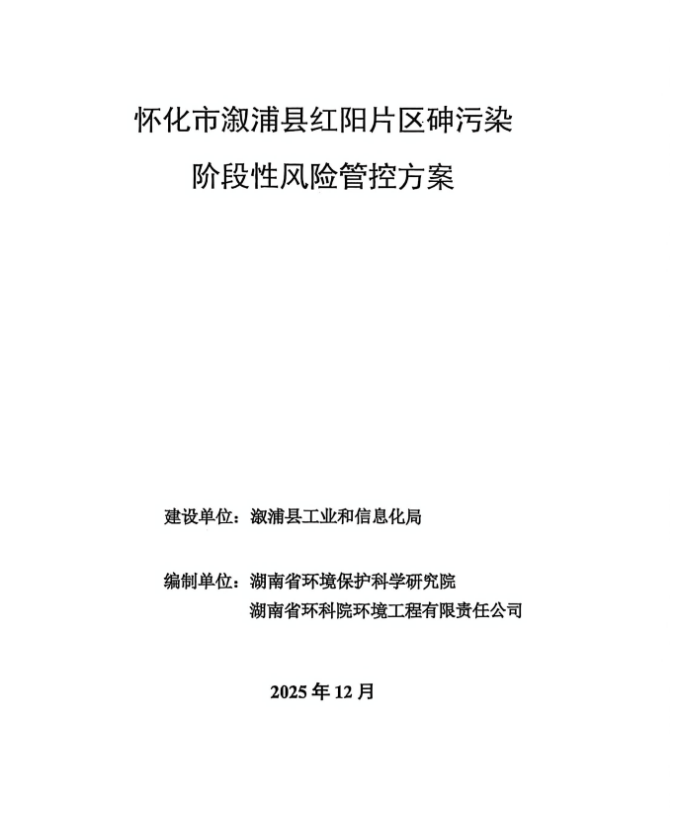
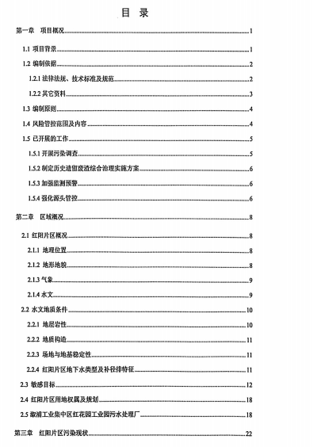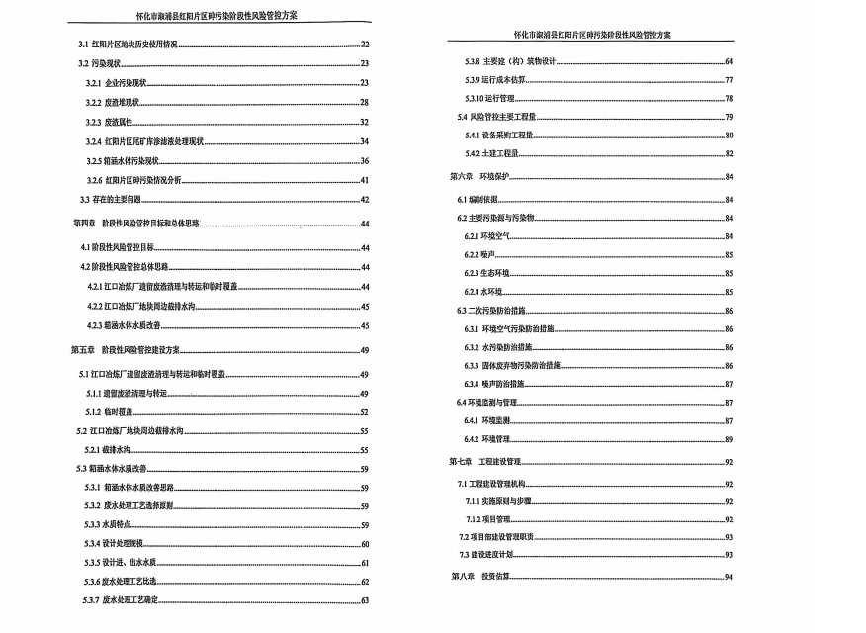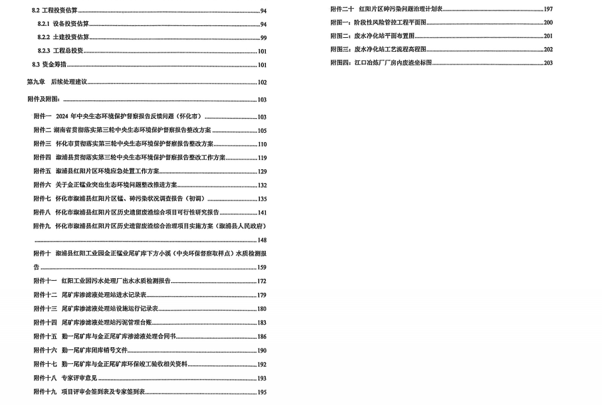
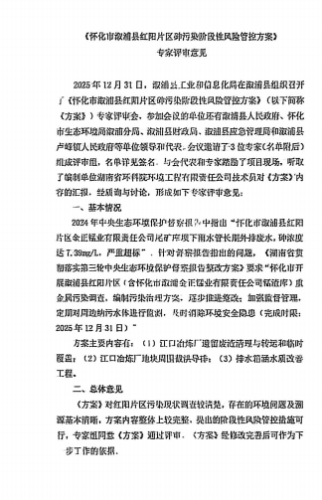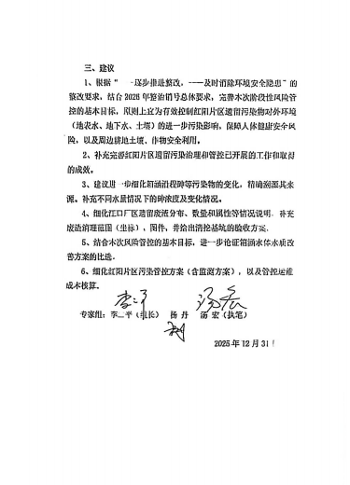

附件4：水环境现状检测报告

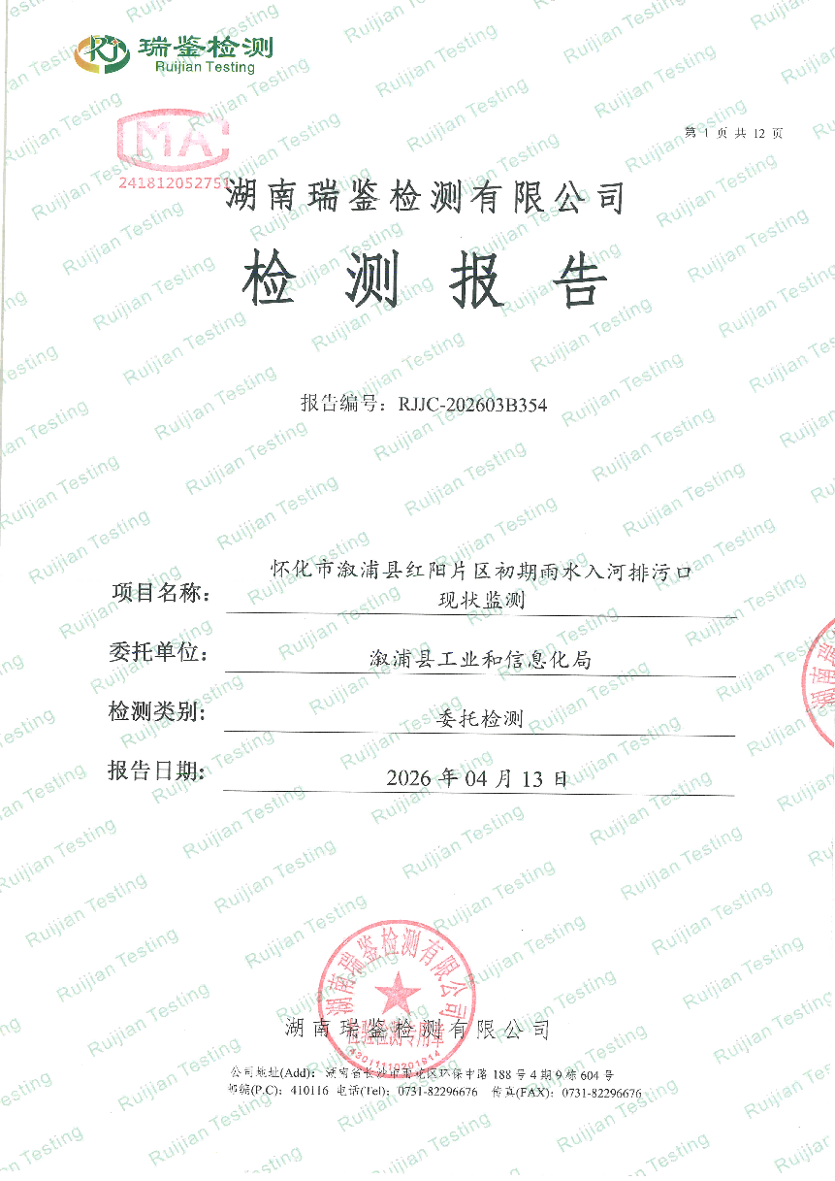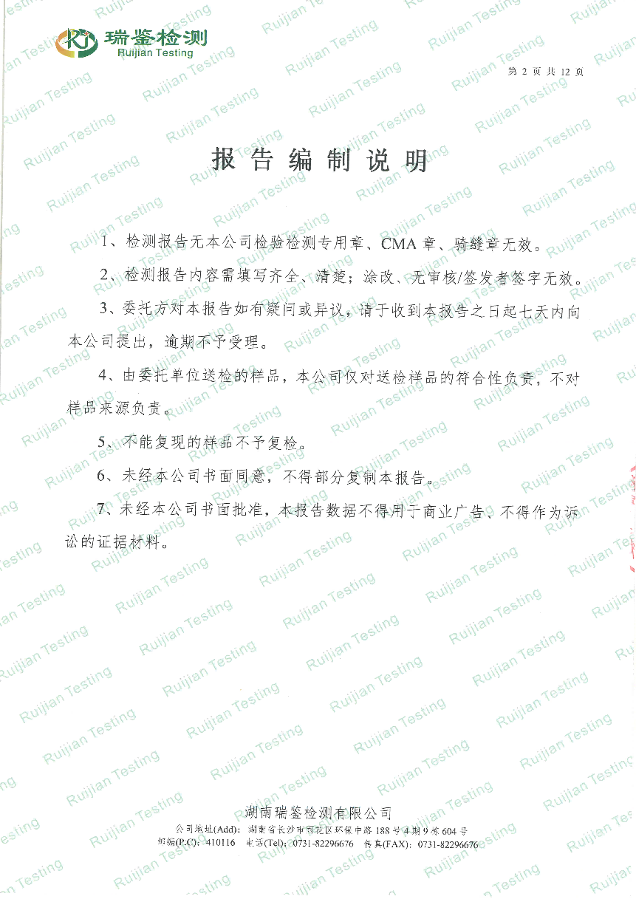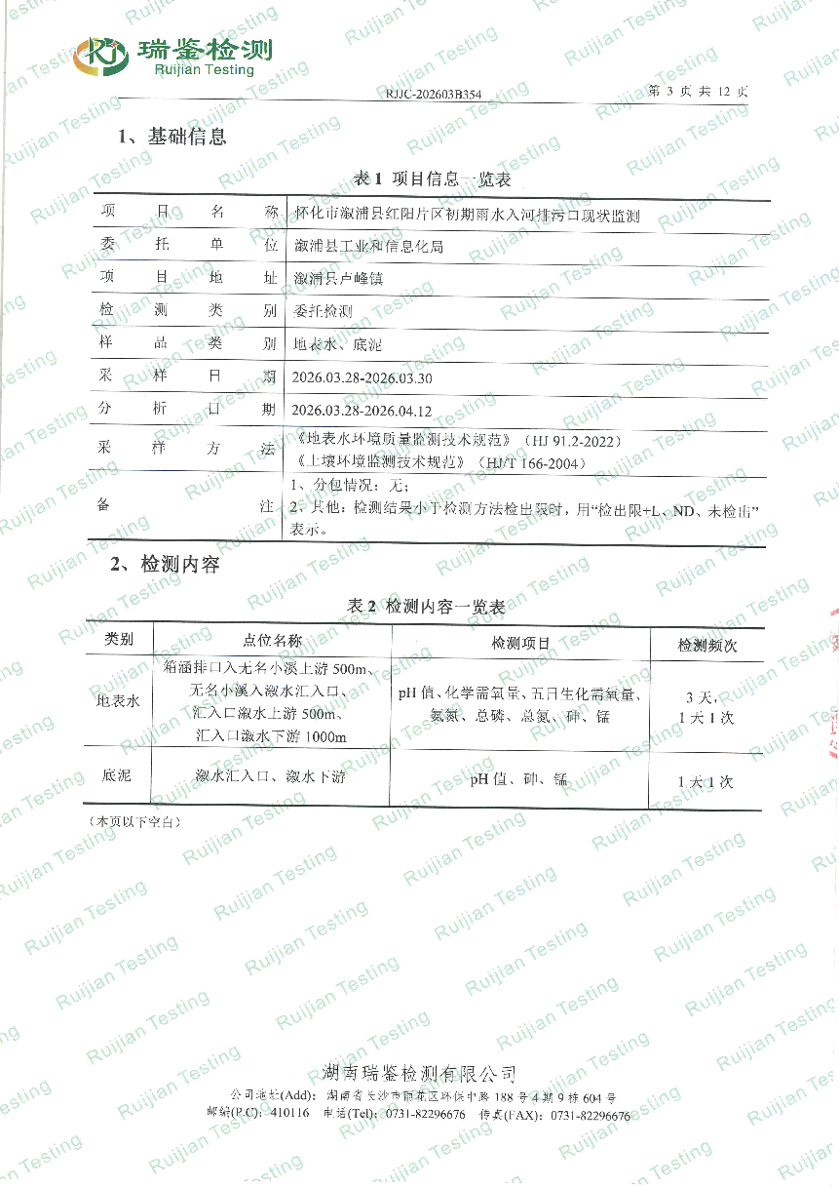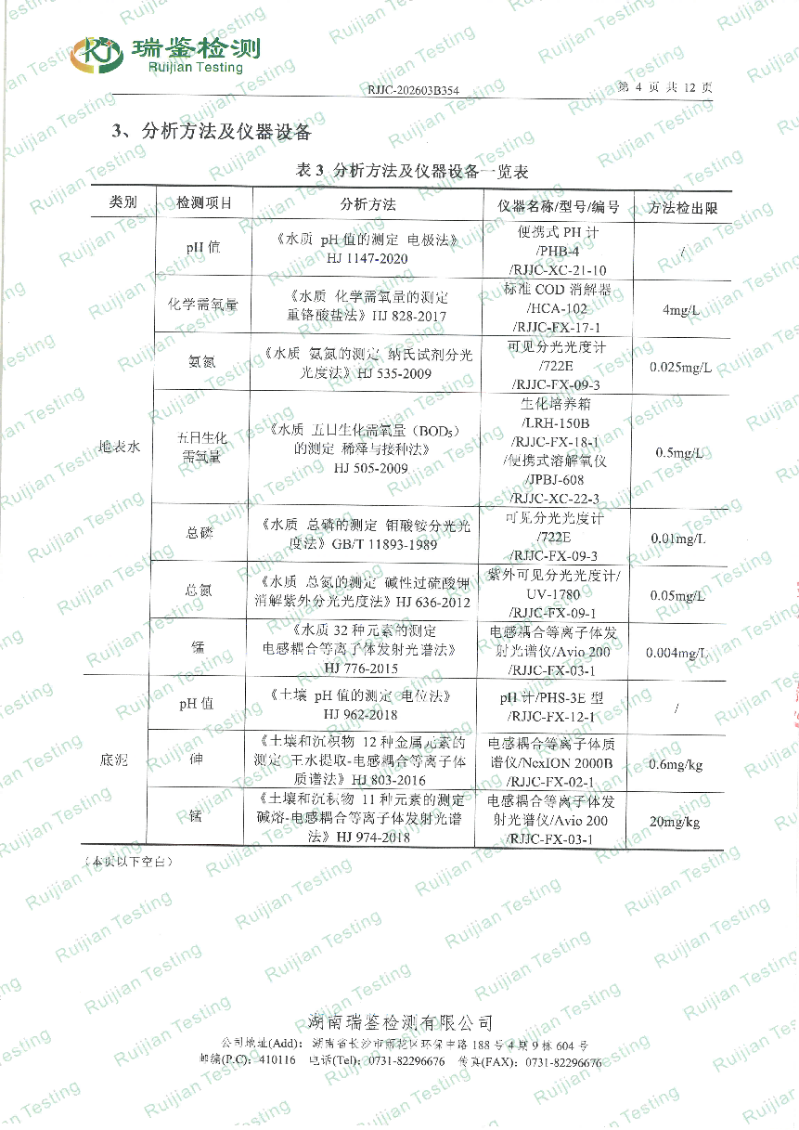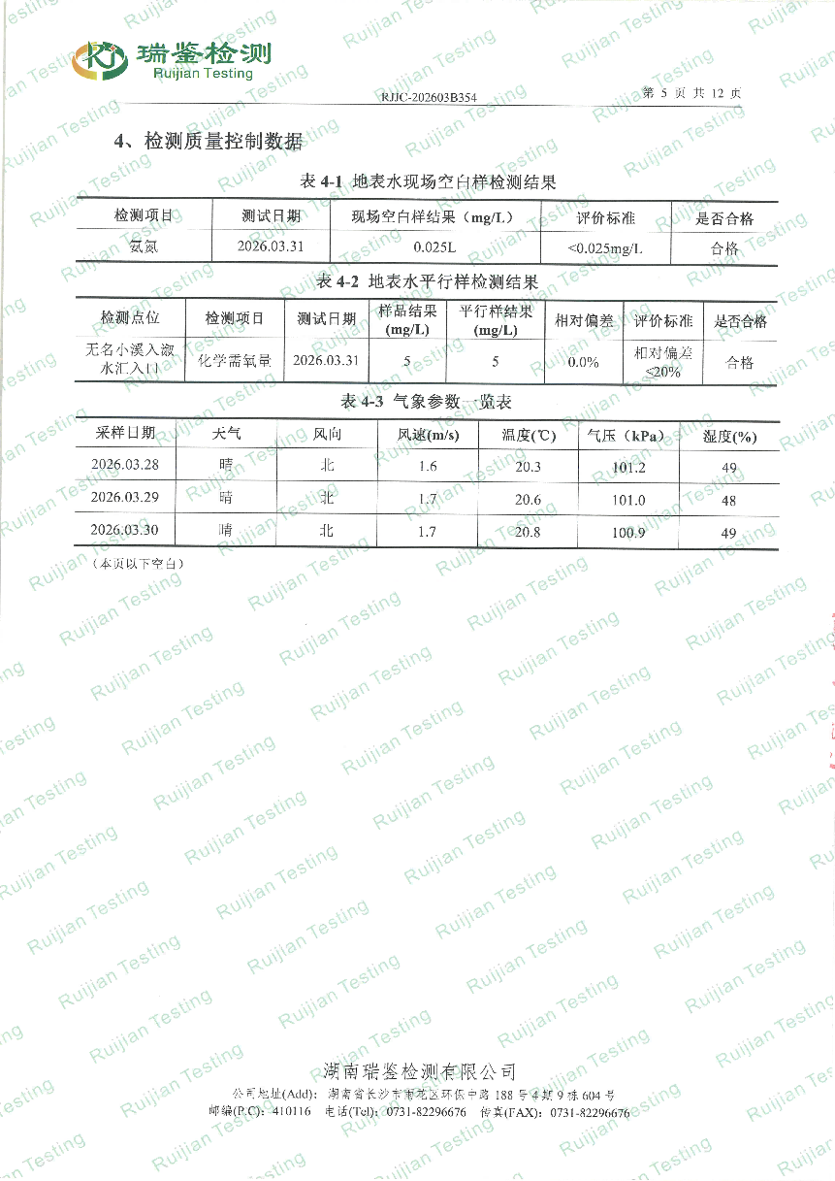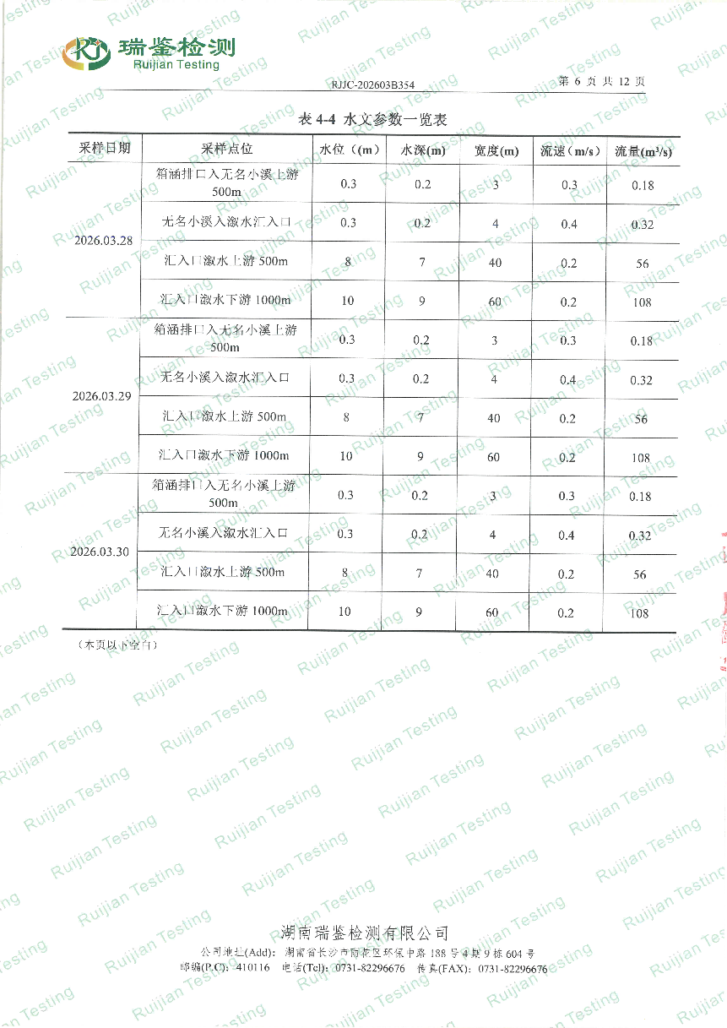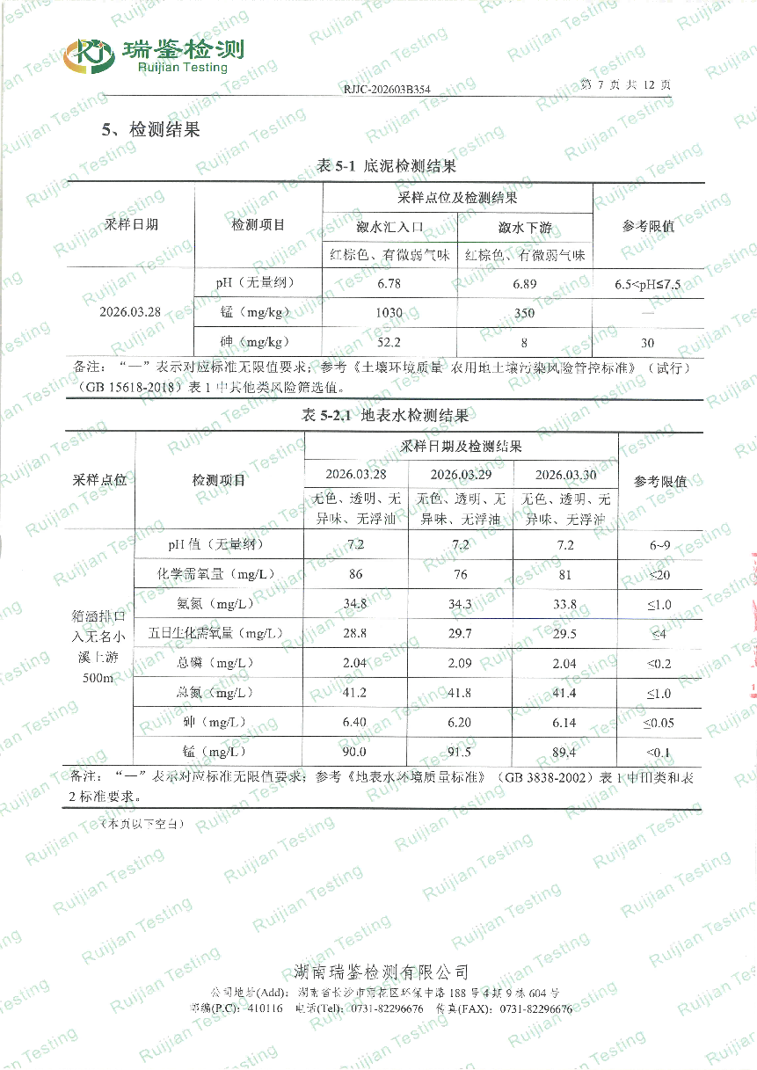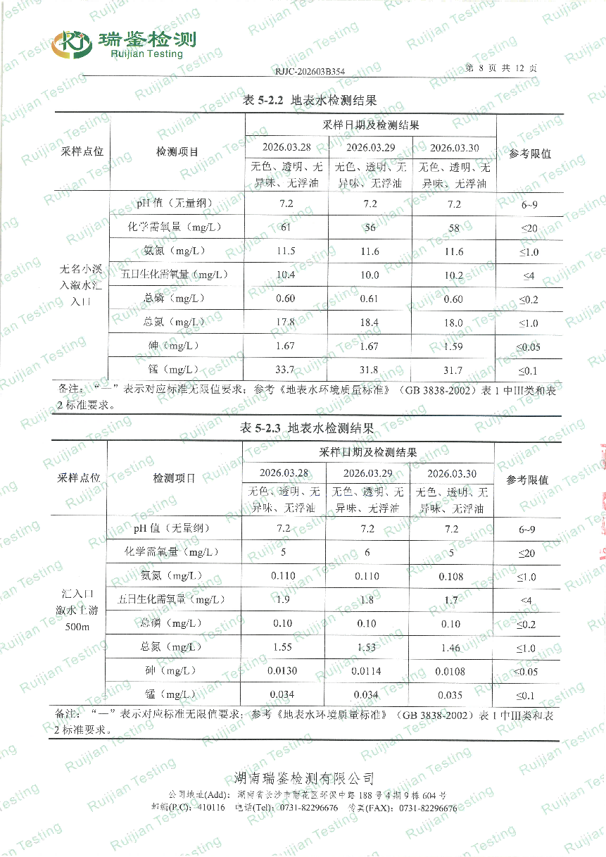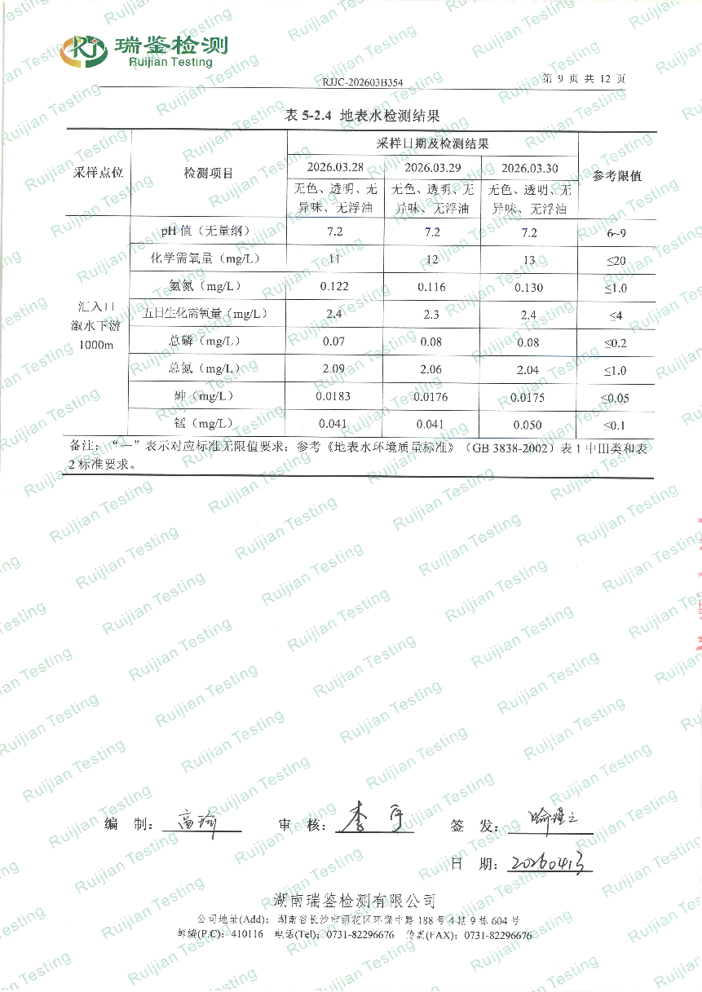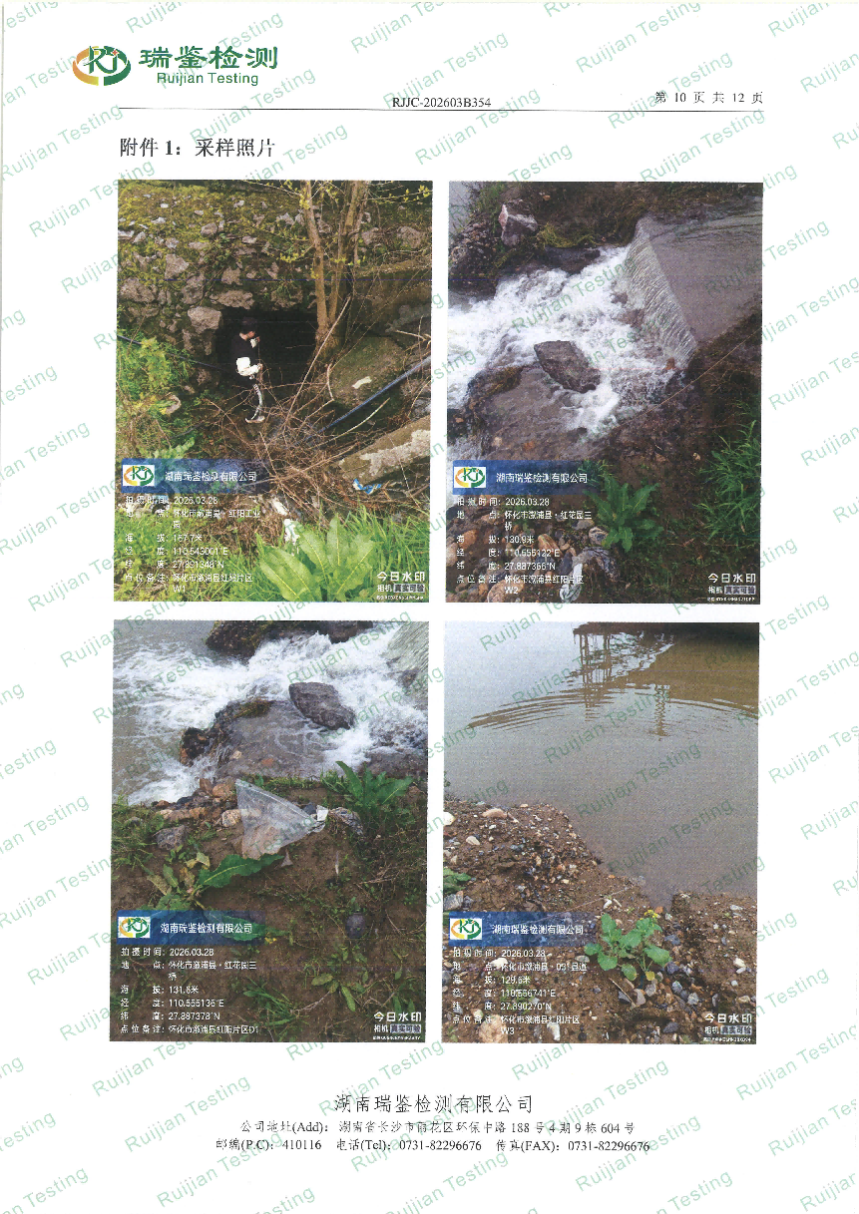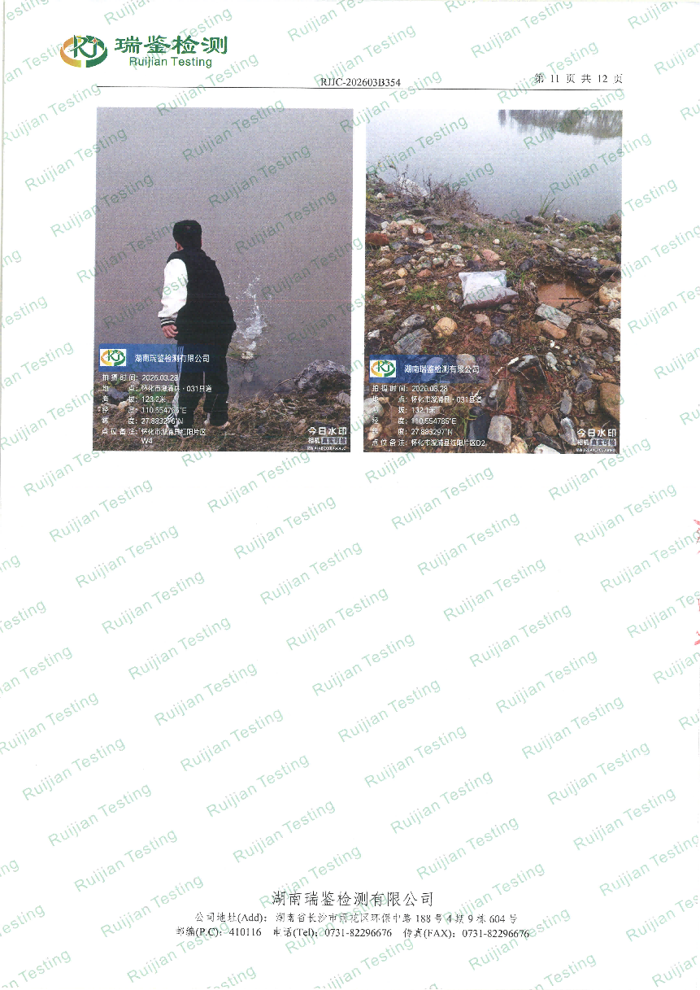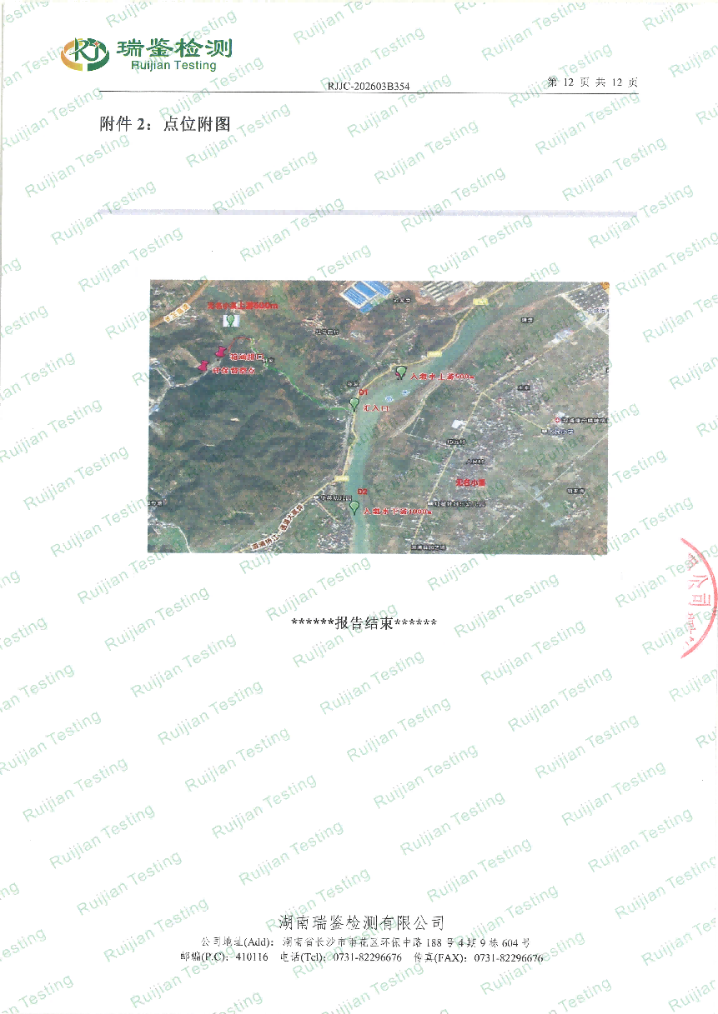

附件5：专家意见及签到表

